وزارت بهداشت درمان و آموزش پزشکی
دفتر مدیریت بیماری های غیرواگیر
اداره پیشگیری از حوادث

راهنمای مراقبت حوادث ترافیکی
(ویژه تیم سلامت)

با همکاری مرکزتحقیقات مدیریت و پیشگیری از مصدومیت های ترافیکی
دانشگاه علوم پزشکی تبریز
1400

تدوین:
دکتر علیرضا مغیثی- دکتر همایون صادقی بازرگانی- دکتر وحیده صادقی- دکتر مصطفی فرحبخش
دکتر مینا گلستانی- دکتر مهدی رضایی- دکتر میربهادر یزدانی- سرگرد خلیل پورابراهیم
دکتر علیرضا رزاقی- معصومه افسری

ویراستاری: معصومه افسری

زیر نظر:
دکتر افشین استوار

فهرست مطالب
فصل اول: اپیدیولوژی، مفاهیم و طبقه بندی حوادث ترافیکی ...................................................................................... 5
مقدمه................................................................................................................................................................................... 6
دهه اقدام برای ایمنی راه ها ................................................................................................................................................ 7
عوامل خطر حوادث ترافیکی ............................................................................................................................................... 9
سرعت بالا ..........................................................................................................................................................................10
نپوشیدن از کلاه ایمنی ........................................................................................................................................................ 11
نبستن از کمربند ایمنی ...................................................................................................................................................... 11
استفاده نکردن از صندلی ایمنی کودک در خودرو ............................................................................................................... 11
رانندگی بعد از مصرف الکل، مواد روان گردان و داروهای خواب آور ................................................................................ 12
رانندگی با خستگی و خواب آلودگی ................................................................................................................................. 13
استفاده از تلفن همراه حین رانندگی .................................................................................................................................. 13
دیده نشدن وسایل نقلیه و عابران پیاده (عدم آشکار سازی)................................................................................................ 15
تعریف حوادث ترافیکی و انواع آن .................................................................................................................................... 15
حوادث ترافیکی براساس شدت تصادف ............................................................................................................................. 17
حوادث ترافیکی براساس موقعیت رویداد ........................................................................................................................... 18
حوادث ترافیکی براساس نوع برخورد وسایل نقلیه ............................................................................................................ 19
فصل دوم: پیشگیری از حوادث ترافیکی ......................................................................................................................... 21
حمایت طلبی ..................................................................................................................................................................... 22
مدیریت سرعت ................................................................................................................................................................. 23
دوربین کنترل سرعت ......................................................................................................................................................... 25
سرعتگیر ............................................................................................................................................................................ 26
هوشمندسازی خودروها ..................................................................................................................................................... 26
دیدن و دیده شدن ............................................................................................................................................................. 26
عابران پیاده ........................................................................................................................................................................ 27
رانندگان ............................................................................................................................................................................ 28
راکبین موتورسیکلت و دوچرخه ........................................................................................................................................ 28
راه ها................................................................................................................................................................................. 28
بهره گیری از فناوری های نوین در طراحی خودروها ........................................................................................................ 29
تشخیص مانع و اجتناب از برخورد ................................................................................................................................... 30
تشخیص انحراف از مسیر ................................................................................................................................................... 30
سیستم کنترل پایداری الکترونیکی ...................................................................................................................................... 31
پایش نقاط کور .................................................................................................................................................................. 32
چراغ جلوی تطبیقی ........................................................................................................................................................... 32
حفاظت از عابر پیاده .......................................................................................................................................................... 33
تماس خودکار با اورژانس .................................................................................................................................................. 33
شناسایی، آشکارسازی و اصلاح نقاط حادثه خیز راه ها .................................................................................................... 33
ارتقای سلامت روان رانندگان ............................................................................................................................................ 36
اجرای قوانین راهنمایی و رانندگی ...................................................................................................................................... 38
قوانین مرتبط با عابران پیاده ............................................................................................................................................... 38
قوانین مرتبط با سازندگان خودرو و راه .............................................................................................................................. 39
قوانین مرتبط با رانندگان .................................................................................................................................................... 40
ارتقای سیستم صدور گواهینامه رانندگی ............................................................................................................................. 41
آموزش اصول پیشگیری از حوادث ترافیکی به کاربران راه ها ............................................................................................ 43
محافظت از کودکان در خودرو .......................................................................................................................................... 43
فصل سوم: کمک های اولیه در حوادث ترافیکی ........................................................................................................... 45
اهداف کمک های اولیه ..................................................................................................................................................... 47
ارزیابی وضعیت مصدوم در صحنه حادثه و انجام اقدامات ضروری 47
ارزیابی علایم حیاتی 47
انجامABC ...................................................................................................................................................................... 48
روش انجام تنفس مصنوعی ................................................................................................................................................ 51
روش انجام ماساژ قلبی ...................................................................................................................................................... 52
شوک ................................................................................................................................................................................ 53
ضربه مغزی ....................................................................................................................................................................... 54
آسیب ستون فقرات ............................................................................................................................................................ 55
آسیب شکم ........................................................................................................................................................................ 56
آسیب اندام ها .................................................................................................................................................................... 56
خونریزی ........................................................................................................................................................................... 57
آسیب چشم ....................................................................................................................................................................... 58
منابع .................................................................................................................................................................................. 59

فصل اول:
تعاریف، مفاهیم و طبقه بندی حوادث ترافیکی

مقدمه
با افزايش روز‌افزون خودروها ترددها در شهرها و جادهها بر تعداد و شدت تصادفات ترافيكى به ميزان زيادى افزوده شده و ضايعات جانى و مالى ناشى از اين تصادفات، بار سنگينى بر جامعه بشرى تحميل میکند. حوادث ترافیکی اولین علت مرگ‌های ناشی از حواث است. تخلفات رانندگی همواره یکی از علل بروز حوادث ترافیکی در همۀ جوامع است. در بروز تخلفات رانندگی، عوامل محیطی کنترلی (نظارت پلیس و اِعمال قوانین راهنمایی و رانندگی)، خوردوهای غیراستاندارد و راه‌های ناایمن دخیل هستند. اما علل انسانی به عنوان یکی از مهمترین عوامل، موجب بیشترین میزان تخلفات و تصادفات است. این عامل، با اصلاح رفتارهاي فردي و اجتماعی، تا حدود زیادي قابل پیشگیري است. رفتارهاي پرخطر رانندگی، یکی از عوامل مؤثر در تصادفات رانندگی است. نحوۀ عکسالعمل رانندگان در حالتهای هیجانی مختلف می تواند بر رفتار رانندگی آنها تاثیر بگذارد. ضعف کنترل هیجانات منفی حین رانندگی، باعث ایجاد رفتارهای خطرناک و پرخاشگرانه می شود. رفتار رانندگی پرخطر شامل هرگونه رفتاری است که از راننده سر میزند و احتمال وقوع حادثه ترافیکی را افزایش می‌دهد. این رفتار شامل نقض قانون و مقررات راهنمایی و رانندگی مانند سبقت و سرعت غیرمجاز، عدم رعایت حق تقدم، عبور از چراغ قرمز، عدم توجه به علایم راهنمایی و انحراف به چپ است که همه نمونههایی از تخلفات رانندگی و رفتار رانندگی پرخطر هستند. رفتارهای پرخطر رفتارهای بالقوه مخربی هستند که افراد به‌طور ارادی یا بدون اطلاع از پیامدهای نامطلوب احتمالی آنها را انجام میدهند. امروزه شیوع این رفتارها مخصوصاً در بین رانندگان به یکی از مهمترین و گسترده‌ترین نگرانیهای جوامع بشری تبدیل شده و مشکلات گسترده و شدیدی را به آنها تحمیل کرده است.
ادراک خطر یک توانائی اساسی در رانندگی محسوب می‌شود و نقش مهمی در بروز تصادفات ایفا می‌کند. درک خطر به توانایی شناسایی و پاسخ دادن به موقعیت‌های بالقوه خطرناک اطلاق می‌شود. رفتار رانندگی بسیار تحت تأثیر درک راننده از جاده و محیط اطرافش است. شکل‌گیری مهارت‌ها و توانایی‌های لازم برای رانندگی ایمن مانند آگاهی از موقعیت و درک خطر نیازمند آموزش و تجربه است. ایمنی ترافیک با توانائی فرد در درک خطر و راننده براساس ارزیابی‌اش از خطر، سرعت رانندگی خود را تنظیم می‌کند. هرچه ارزیابی ذهنی از خطر بیشتر باشد رفتارهای ترافیکی محتاطانه بیشتری بروز می‌کند.
حوادث ترافیکی، خسارت های مالی قابل توجهی را برای قربانیان، خانواده آنها و جامعه ایجاد می‌کند. این هزینه ها عبارتند از: هزینه های درمان و بازتوانی، به هدر رفتن پتانسیل های خلاق و سازنده جامه (غیبت فرد آسیب دیده در شغلش) و صرف کردن زمان و انرژی برای مراقبت از فرد مصدوم.
یکی از دلایل اصلی بالا بودن تخلفات رانندگی و تصادفات در کشور، فرهنگ ترافیک است. اصلاح فرهنگ ترافیک و کاهش رفتارهای رانندگی پرخطر رانندگان و کاربران راه ها گام بزرگی در جهت مدیریت حوادث ترافیکی است. بنابراین باید راهکارهای عملی و اجرایی در راستای بهبود اعمال رانندگی رانندگان اندیشیده شود. همچنین برای بسترسازی فرهنگ رانندگی، کاهش رفتارهای پرخطر رانندگان و در جهت قانون‌مندی جامعه، باید ترویج فرهنگ رانندگی صحیح و ارتقای سواد سلامت همگانی است اشاعه داده شود و رعایت قوانین رانندگی و رعایت حقوق دیگران حین رانندگی مورد تاکید قرار گیرد.
از جمله مداخلات مؤثر در کاهش آسیب ها و مرگ های ناشی از حوادث ترافیکی عبارتند از: ایمن‌سازی و استاندارد‌سازی ساخت خودروها و طراحی مهندسی راه ها، اِعمال قوانین و آموزش اصول ایمنی. اما در این میان، سرمایه‌گذاری برای آموزش رانندگان از صرف هزینه‌های گزاف درمانی (درمان و بازتوانی مصدومین ناشی از حوادث ترافیکی) در آینده جلوگیری می‌کند و از افزایش سال‌های از‌دست‌رفته عمر (مصدومیت و مرگ‌های ناشی از تصادفات) پیشگیری می‌کند.

دهه اقدام برای ایمنی راه ها
موضوع « دهه اقدام برای ایمنی راه ها» در نخستین کنفرانس بین المللی ایمنی راه ها که در نوامبر سال 2010 در مسکو برگزار شد مطرح گردید و این دهه به طور رسمی از 11 می 2011 در 110 کشور جهان شروع شد. سازمان ملل متحد، سالهای 2020- 2011 را به عنوان دهه اقدام برای ایمنی راهها اعلام کرد. شعار دهه ایمنی راه ها، Time for Action انتخاب شد. هدف این دهه عبارت است از: نجات میلیونها زندگی با بهبود ایمنی راهها، وسایل نقلیه، بهبود رفتار کاربران راهها و خدمات امداد و نجات و همچنین معکوس یا متوقف کردن روند رو به رشد مرگ ناشی از حوادث ترافیکی.
سازمان بهداشت جهانی در مشارکت با سازمان ملل متحد، در موارد زیر نقش خود را برای کشورهای جهان ایفا می‌کند:
- هدایت تلاش جهانی کشورها
- حمایت طلبی برای ایمنی راهها در سطوح بالای سیاست گذاری
- جمع آوری بهترین تجارب پیشگیرانه (Best Practies)
- به اشتراک گذاشتن اطلاعات در مورد خطرات و نحوه کاهش آنها
- معطوف کردن توجه به نیاز افزایش بودجه

در سال 2010 از سوی بنیاد خیریه بلومبرگ، بودجه ای برای ایمنی راههای 10 کشور در اختیار سازمان بهداشت جهانی قرار گرفت. این پروژه RS 10 نام دارد. این 10 کشور عبارت بودند از: برزیل، کامبوج، چین، مصر، هند، کنیا، مکزیک، روسیه، ترکیه، ویتنام.
پروژه بلومبرگ جهت کاهش عوامل خطر حوادث ترافیکی در این 10 کشور اجرا شد. اقدامات این پروژه عبارتند از: تمرکز بر بهبود قوانین، ظرفیت سازی، آموزش همگانی از طریق کمپین، بازاریابی اجتماعی.
در اکتبر 1997 مجلس سوئد رویکرد صفر را به عنوان هدف اصلی و یک چارچوب راهبردی برای ایمنی راه ها تصویب کرد و تا کنون کشورهای زیادی آن را پذیرفته اند. براساس این رویکرد 12 هدف جهانی ایمنی راه ها در 5 محور در سال 2017 تدوین شد و مقرر شد که همه کشورهای جهان تا سال 2030 به آن اهداف دست یابند.
با توجه به خاتمه یافتن اولین دهه ایمنی راه ها (2020-2011)، سازمان ملل متحد، یک دهه دیگر را برای تحقق هدف کاهش مرگ های حوادث ترافیکی لازم می داند. بر این اساس، سازمان ملل سال های 2030-2021 را به عنوان دومین دهه ایمنی راه ها درنظر گرفته و هدف این دهه را کاهش 50 درصد مرگ ها و آسیب های ناشی از حوادث ترافیکی تا سال 2030 قرار داده است و از کشورهای جهان درخواست نموده تا اقدامات پیشگیری از حوادث ترافیکی را در این دهه نیز به طور مستمر اجرا نمایند.

محورهای دهه ایمنی راه ها
محور 1: مدیریت ایمنی راه ها
محور 2: سهولت تردد
محور 3: ایمنی وسایل نقلیه
محور 4: ایمنی کاربران
محور 5: اقدامات پس از تصادف

اهداف دهه ایمنی راه ها در هریک از محورها
محور 1: مدیریت ایمنی راه ها
هدف 1: برنامه عملیاتی ملی تفصیلی و چند بخشی با مشارکت سازمان ها با اهداف زمان بندی شده برای ایمنی راه ها تدوین شود.
هدف 2: همه کشورها یک یا دو قانون اصلی از سند سازمان ملل متحد در مورد ایمنی راه ها را اجرا نمایند.
محور 2: سهولت تردد
هدف 3: همه راه های تاز ه تأسیس، از استانداردهای فنی ایمنی راه ها برای تمام کاربران راه ها برخوردار باشند.
هدف 4: بیش از 75 درصد ترددها در جاده های با استانداردهای فنی ایمنی راه ها برای همه کاربران راه ها انجام شود.
محور 3: ایمنی وسایل نقلیه
هدف 5: 100 درصد وسایل نقلیه از استانداردهای بالای ایمنی برخوردار باشند، استانداردهایی مانند: قوانین توصیه شده سازمان ملل متحد، قوانین فنی جهانی، الزامات اجرایی ملی (در راستای قوانین جهانی).
محور 4: ایمنی کاربران
هدف 6: نسبت وسایل نقلیه ای که قبل از اجرای محدودیت سرعت تردد می کردند به وسایل نقلیه ای که بعد از اجرای این قانون تردد می کنند، 50 درصد کاهش یابد.
هدف 7: افزایش 100 درصدی نسبت موتور سیکلت سوارانی که از کلاه ایمنی استفاده می کنند.
هدف 8: افزایش 100 درصدی نسبت کاربران وسایل نقلیه که از کمربند ایمنی و صندلی مخصوص کودک در خودرو استفاده می کنند.
هدف 9: تعداد مصدومین حوادث ترافیکی که از الکل استفاده کرده اند از مصدومینی که از مواد روان گردان استفاده کرده اند، تفکیک شود.
هدف 10: همه کشورها قوانین محدودیت یا ممنوعیت استفاده از تلفن همراه حین رانندگی را اجرا کنند.
هدف 11: همه کشورها قوانین مدت زمان رانندگی و استراحت را برای رانندگان حرفه ای اجرا کنند.
محور 5: اقدامات پس از تصادف
هدف 12: فاصله زمانی تصادف تا رسیدن آمبولانس کوتاه شود.

عوامل خطر حوادث ترافیکی
خطر حوادث ترافیکی و تلفات ناشی از آن درنتیجه ترکیبی از عوامل مرتبط با جاده، وسایل نقلیه و کاربران راه ها و تعامل این عوامل با یکدیگر ایجاد می‌شود. برخی از عوامل خطر در وقوع حادثه نقش دارند و بنابراین بخشی از شبکه علیتی بروز حادثه محسوب می‌شوند. از سوی دیگر تعدادی از عوامل اثر تشدیدکنندگی بر پیامدهای حادثه داشته و منجر به‌ شدت تروما و یا فوت کاربران جاده می‌گردند و از این رو بخشی از شبکه علیتی شدت مصدومیت و مرگ ناشی از حادثه طبقه‌بندی می‌شوند. برخی دیگر از عوامل خطر مانند سرعت می‌تواند در هر دو شبکه علیتی بروز حادثه و شدت مصدومیت نقش داشته باشند. تعیین عوامل خطر بروز حادثه و شدت مصدومیت‌ها و مرگ‌ها در شناسایی مداخله‌های مناسب پیشگیری و کاهش خطرات مرتبط با این عوامل اهمیت زیادی دارد. مهمترین عوامل خطر حوادث ترافیکی عبارتند از:
- سرعت بالا
- نپوشیدن کلاه ایمنی (موتور سیکلت، دوچرخه)
- نبستن کمربند ایمنی
- استفاده نکردن از صندلی مخصوص کودک در خودرو
- رانندگی بعد از مصرف الکل، مواد روان گردان و داروهای خواب آور
- رانندگی با خستگی و خواب آلودگی
- استفاده از تلفن همراه حین رانندگی
- دیده نشدن وسایل نقلیه و عابران پیاده (عدم آشکارسازی)

- سرعت بالا
سرعت ‌بالای وسایل نقلیه به‌صورت مستقیم بر خطر وقوع حادثه ترافیکی و شدت مصدومیت‌های ناشی از آن اثرگذار است (18). بنابراین مدیریت سرعت مؤثر در اکثر استراتژی‌های ایمنی راه یک مداخله مهم و اساسی است. تصویب و اجرای قانون محدودیت سرعت، عنصر اصلی مدیریت سرعت به‌عنوان بخشی از یک رویکرد یکپارچه با در نظر گرفتن کیفیت جاده‌ها و حاشیه آن، وسایل نقلیه و آستانه تحمل انسان برای آسیب‌دیدگی است (19). به ازای 1 درصد افزایش در متوسط سرعت، میزان خطر حوادث منجر به فوت 4 درصد و آسیب‌دیدگی‌های شدید 3 درصد افزایش می‌یابد (20). حتی کاهش اندک در سرعت وسایل نقلیه، اثرگذاری قابل‌ملاحظه‌ای بر کاهش خطر حوادث کشنده و مصدومیت‌های شدید دارد (21, 22). به ازای 5 درصد کاهش در متوسط سرعت، تعداد کشته‌های حوادث ترافیکی می‌تواند تا 30 درصد کاهش یابد (22).
احتمال مرگ برای عابران پیاده در برخورد وسایل نقلیه دارای سرعت 60 کیلومتر بر ساعت، 5/4 برابر زمانی است که سرعت خودرو50 کیلومتر بر ساعت باشد (23). احتمال مرگ برای سرنشینان وسایل نقلیه در شرایط تصادف با وسایل نقلیه با سرعت 65 کیلومتر بر ساعت برابر 85 درصد است. این احتمال مرگ برای وسایل نقلیه با تجهیزات ایمنی حفاظت از سرنشنیان کاهش می‌یابد (24).
برنامه‌های مرتبط با اجرای قوانین محدودیت سرعت نقش مهمی در رعایت آن توسط رانندگان و کاهش خطر بروز حوادث ترافیکی و مصدومیت‌های ناشی از آن ایفا می‌کند. استفاده از دوربین‌های کنترل سرعت و ابزارهای نصب‌شده بر روی وسایل نقلیه به‌منظور اجرای قانون محدودیت سرعت، از روش‌های با هزینه اثربخشی بالا محسوب می‌شوند (25).
سه معیار برای ارزیابی بهترین عملکرد مرتبط با قوانین محدودیت سرعت وجود دارد:
1. وجود قوانین ملی در رابطه با محدودیت سرعت،
2. محدودیت سرعت در مناطق درون‌شهری از 50 کیلومتر بر ساعت تجاوز نکند ( این محدودیت برای مناطق مسکونی و مناطق با تردد بالای عابران پیاده 30 کیلومتر بر ساعت است)،
3. وجود اختیارات کافی برای تنظیم محدودیت سرعت در مناطق محلی (20).

- نپوشیدن کلاه ایمنی (موتورسیکلت، دوچرخه)
کاربران وسایل نقلیه دوچرخ و سه چرخ، جزو کاربران آسیب پذیر راه ها محسوب شده و آسیب دیدگی این گروه از کاربران معمولا شدید بوده و در اغلب اوقات منجر به مرگ می‌شود. آسیب به ناحیه سر اولین علت منجر به مرگ برای موتورسواران و استفاده‌کنندگان از وسایل نقلیه دو چرخ و سه‌چرخ است (30). استفاده صحیح از کلاه ایمنی می‌تواند 42 درصد کشندگی ناشی از حوادث ترافیکی و 69 درصد آسیب‌های وارده به سر را کاهش دهد (31). قانون استفاده از کلاه ایمنی نه‌تنها برای موتورسواران، بلکه برای سرنشینان موتورسیکلت باید اجرا شود. طراحی استاندارد کلاه ایمنی و استفاده صحیح از آن در زمان استفاده از موتورسیکلت اهمیت بسیاری دارد (32, 33).
پنج معیار برای ارزیابی بهترین عملکرد قانون استفاده از کلاه ایمنی به شرح ذیل است:
1. وجود قانون ملی استفاده از کلاه ایمنی،
2. اعمال قانون برای رانندگان و سرنشینان،
3. اعمال قانون برای انواع وسایل نقلیه دو یا سه چرخ موتوری و غیر موتوری،
4. مشخص شدن نحوه استفاده صحیح و بستن کلاه ایمنی،
5. تعیین استاندارد برای کلاه ایمنی (20).

- نبستن کمربند ایمنی
نبستن کمربند ایمنی یکی از عوامل خطر بروز مصدومیت‌های شدید و کشنده ناشی از وقوع حوادث ترافیکی است. استفاده از کمربند ایمنی خطر مرگ و آسیب‌های شدید در بین رانندگان و سرنشینان جلوی وسایل نقلیه را بین 45 تا 50 درصد و برای سرنشینان عقب تا 25 درصد کاهش می‌دهد (28). قانون استفاده اجباری از کمربند ایمنی یک روش هزینه- اثربخش در کاهش مرگ‌ها و آسیب‌های ناشی از حوادث ترافیکی است (34).
دو معیار برای ارزیابی بهترین عملکرد استفاده از کمربند ایمنی در نظر گرفته‌شده است:
1. وجود قانون ملی استفاده از کمربند ایمنی،
2. اعمال قانون برای سرنشینان جلو و عقب وسایل نقلیه (20).

- استفاده نکردن از صندلی ایمنی کودک در خودرو
استفاده از ایمنی صندلی کودک در کاهش آسیب‌ها و مرگ‌های ناشی از حوادث ترافیکی برای کودکان در خودرو بسیار مؤثر است (35, 36). استفاده از صندلی ایمنی کودک می‌تواند حداقل 60 درصد از مرگ‌ها را کاهش دهد (37).
برای ارزیابی بهترین عملکرد استفاده از صندلی ایمنی کودک چهار معیار وجود دارد:
1. وجود قانون ملی صندلی ایمنی کودک
2. الزام استفاده از صندلی ایمنی کودک حداقل برای کودکان زیر ده سال یا کودکان با قد کمتر از 135 سانتی‌متر
3. اعمال محدودیت برای کودکان در نشستن صندلی جلوی وسایل نقلیه بر اساس سن یا قد کودک
4. مشخص کردن استاندارد برای صندلی ایمنی کودک (20)

رانندگی بعد از مصرف الکل، مواد روان گردان و دارهای خواب آور
بر اساس برآوردهای انجام‌گرفته بین 5 تا 35 درصد از کل مرگ های ناشی از حوادث ترافیکی در جهان در اثر مصرف الکل است (26, 27). رانندگی تحت تاثیر مصرف الکل به‌صورت معناداری خطر بروز حادثه و شدت مصدومیت‌های ناشی از حادثه را افزایش می‌دهد (28). هر میزان از مصرف الکل می‌تواند منجر به اختلال در رفتار رانندگی شود و در میزان‌های بالای 05/0 گرم بر دسی لیتر، اثرگذاری مصرف الکل بر رفتار رانندگان به‌صورت تصاعدی خواهد بود. کاهش میزان غلظت الکل در خونمنجر به افت قابل ملاحظه در تلفات ناشی از حوادث ترافیکی می‌شود به گونه‌ای که کاهش غلظت الکل خون از 1/0 به 05/0 گرم بر دسی لیتر می‌تواند 6 تا 10 درصد از مرگ‌های ناشی از حوادث ترافیکی را کاهش دهد (29).
مواد روان گردان و برخی داروها روی عملکرد، تمرکز، دقت و سرعت عمل راننده تأثیر میگذارند. با تحمل دارو در طول زمان در فرد بیمار، عملکرد فردی ممکن است بهتر شود. مصرف داروها چه به‌صورت قانونی و غیرقانونی رو به ازدیاد است. از داروهای مؤثر در ایمنی رانندگی میتوان به محرکهای آمفتامین، کوکایین، کانابیس، بنزودیازپینها، خوابآورها و اوپیوئیدها اشاره نمود. متاسفانه داروهای خواب‌آور با بهبود خواب شبانه، گاهی اثرات روزانه هم دارند که ممکن است روی عملکرد رانندگی افراد تأثیر بگذارد.
برخی عوارض جانبی داروهای ضد درد مانند خواب‌آلودگی، گیج و کاهش تمرکز ممکن است روی رانندگی تأثیر بگذارند. باید به این بیماران توصیه کرد که احتیاط کنند و در زمان استفاده از آنها از رانندگی اجتناب کنند.
متخصصان بالینی می‌دانند که داروها ممکن است اثر غیر قابل ‌پیش‌بینی بر عملکرد داشته باشند. عوارض جانبی از هر فرد به‌ فرد دیگر متفاوت است و تحت تأثیر پلی‌فارماسی و خوددرمانی بیمار قرار می‌گیرد. در ترکیب با الکل معمولاً عوارض داروها تشدید می‌یابند. برخی موقعیت‌های بالینی در صورت عدم درمان، ممکن است عملکرد رانندگی را حتی بدتر سازند (صرع، افسردگی، آلرژی). مهمترین تجربه بالینی، انتخاب داروهای با حداقل عارضه در هر گروه دارویی است. در صورت تردید در رابطه با ایمنی داروهای تجویز شده بهتر است به بیمار توصیه شود که از رانندگی در زمان مصرف دارو پرهیز کند. خطر رانندگی در دو هفته اول درمان بالاتراست. درنتیجه باید توصیه شود که در دو هفته اول دارو رانندگی نکند. ارائه آموزش مناسب و توجیه علمی مصرف دارو برای بیماران الزامی است.

رانندگی با خستگی و خواب آلودگی
خواب‌آلودگی عملکرد رانندگی را متأثر می‌سازد. شواهد نشان می‌دهد که 20 – 15 درصد تصادفات به خواب‌آلودگی راننده نسبت داده می‌شود. خطر آن، در خواب ناکافی شبانه (کمتر از پنج ساعت) و رانندگی در صبح زود بالا می‌رود. برای کارکنان شیفتی، افراد دارای اختلال خواب و رانندگی طولانی، خطر حوادث ترافیکی افزایش می یابد. به نظر می‌رسد فرایندهای طبیعی فیزیولوژیکی (زمان روز، فاصله از بیدار شدن) به همراه عوامل انسانی (کیفیت خواب)، عوامل رفتاری (مصرف دارو) و نیز عوامل محیطی (جاده، تاریکی محیط) موجب خواب‌آلودگی در رانندگان می‌شوند. اغلب انسانها عادت کردهاند که در شب بخوابند و در طی روز فعالیت داشته باشند. کارکنان شیفتی مجبور هستند در شب کار کنند و در طی روز بخوابند. در تلاش برای خوابیدن در طی روز، خواب کوتاه‌مدت بوده و با انقطاع بیداری همراه است. این وضعیت، با اختلال عملکرد در شب همراه بوده که شامل کُندی پاسخ ها و خطاهای بیشتر است. کار در شیفت شب با افزایش خواب‌آلودگی همراه است.
بی‌خوابی، ناتوانی در به خواب رفتن و یا استمرار خواب در شب است. اغلب خواب شکسته دارند و بیدار شدنهای مکرر در طول خواب ممکن است وجود داشته باشد. این افراد، اغلب در طول روز خوابآلودگی دارند که ممکن است با کاهش توجه و اختلال در فعالیتهای روزانه مانند رانندگی مواجه شوند. بر اساس مطالعات مختلف، بی‌خوابی در یک‌سوم جمعیت عادی پیش میآید. بی‌خوابی، به‌عنوان علامتی شایع در بیماریهای دیگر مانند افسردگی و یا اضطراب دیده می‌شود. آپنه خواب (وقفه تنفسی در خواب) 4-2% جمعیت عادی را مبتلا میسازد. اپیزودهای مکرر انسداد تنفس در طی خواب و به دنبال آن، بیدار شدن از خواب اتفاق می‌افتد و نتیجه آن، خواب‌آلودگی و چرت زدن روزانه، اختلال تمرکز و توجه و اختلال در رانندگی است.
بهتر است که رانندگان قبل از رانندگی خواب کافی داشته باشند. اگر رانندگان حین رانندگی دچار خواب آلودگی شدند، باید خودرو را در کنار جاده پارک کنند و به مدت 30- 15 دقیقه استراحت کنند.

استفاده از تلفن همراه حین رانندگی
تحقیقات انجام شده در زمینه ایمنی ترافیک نشان می‌دهد که حدود 25٪ از تصادفات ناشی از حواس‌پرتی راننده است. امروزه تلفن‌های همراه در حین رانندگی به ميزان زیادی مورد استفاده قرار مي‌گيرند. صحبت با تلفن همراه، چک کردن پیام ها در شبکه های اجتماعی و ارسال پیامک حین رانندگی، خطر وقوع تصادف را افزایش می دهند. صحبت با تلفن همراه حتی با هندزفری از خطر آن حین رانندگی نمی‌کاهد.
استفاده از تلفن همراه به چند طريق مي‌تواند سبب انحراف توجه و کاهش تمرکز در رانندگي شود:
- حواس‌پرتي جسمي:
حواس‌پرتی جسمی هنگامی اتفاق می‌افتد که راننده به جای تمرکز روی کارهای جسمي مورد نیاز برای رانندگی مانند مديريت فرمان، تعویض دنده، چراغ دادن يا بوق زدن، يک يا دو دست خود را براي کار با تلفن همراه هنگام رانندگي به‌کار مي‌گيرد. بعنوان مثال شماره‌گيري مي‌کند، به تماس تلفنی پاسخ مي‌دهد يا آن را رد مي‌کند. همچنين پيش مي‌آيد که براي برقراري تماس گوشي را از کيف يا داشبود بردارد و يا حتي جهت پاسخ به يک تماس تلفني بدون نگهداشتن خودرو و حين رانندگي تلاش کند گوشي را که زير صندلي خود افتاده خارج کند.
- حواس‌پرتی بصری:
حواس‌پرتی بصری شامل هدايت کردن نگاه از جاده به سمت تلفن همراه و همچنین از دست دادن دقت بصری است.

- حواس‌پرتی شنیداری:
حواس‌پرتی شنیداری هنگام زنگ خوردن تلفن همراه یا هنگام مکالمه با تلفن همراه روي مي‌دهد بطوري که راننده بر روی صداهای نامربوط به رانندگی متمرکز می‌شود.
- حواس‌پرتی شناختی:
حواس‌پرتی شناختی شامل افت توجه و تمرکز و دقت است. این نوع حواس‌پرتی زمانی اتفاق می‌افتد که همزمان دو یا چند کار ذهنی انجام شود. ميزان اين حواس‌پرتي نيز متاثر از محتواي ارتباط از طريق تلفن همراه خواهد بود. تجسم کنيد حين رانندگي تماس تلفني با شما برقرار مي‌شود که منجر به يک مشاجره تلفني مي‌شود که اين مکالمه توجه ذهني شما را به شکل جدي از رانندگي منحرف مي‌کند. بخاطر داشته باشيد حواس‌پرتي شناختي برخلاف سه نوع ديگر متاثر از استفاده از موبايل و محدود به زمان استفاده از تلفن همراه نيست و حتي بعد از قطع تماس نيز ممکن است ادامه يابد. فرض کنيد که يک خبر بسيار بد يا بسيار خوب را در حين يک تماس تلفني هرچند کوتاه دريافت مي‌کنيد. اشتغال ذهني مرتبط با اين نوع تماس پس از قطع تماس نيز ادامه يافته يا ممکن است بدليل نشخوار ذهني حتي تشديد شود.

بر اساس يک مطالعه مروري که در سال 2016 انتشار يافت، نتایج حاکي از آن بود که استفاده از تلفن همراه به طرق مختلف مي‌تواند تا 2.7 برابر احتمال بروز حوادث ترافیکی را افزايش دهد. اين مطالعه مروري نشان داد اين نسبت احتمال براي فعاليت شماره‌گيري و يا برداشتن و پاسخ دادن به موبايل حدود 4 و براي نگارش و ارسال پيامک حدود 10 بوده است (41).
مطالعات دیگری، خطر بروز تصادف در رانندگي حين استفاده از تلفن همراه را بين 2 تا 4 برابر گزارش نموده‌اند. با توجه به این که "استفاده از تلفن همراه در هنگام رانندگی" تأثیر منفی بر عملکرد رانندگی داشته و منجر به وقوع تصادف می شود، تعداد زیادی از کشورها، استفاده از تلفن‌های همراه را بصورت دستي در هنگام رانندگی ممنوع کرده ولي تعدادي از این کشورها استفاده از تلفن همراه هندزفری را هنگام رانندگی مجاز دانسته‌اند. براساس قوانين ايران نيز استفاده از تلفن همراه حين رانندگي بدون ذکر جزئيات بيشتر ممنوع شده است. بر اساس ماده ۱۸۰ آئين نامه راهنمائي و رانندگي مصوب 1384 هيئت وزيران، رانندگان حق ندارند ضمن رانندگي دخانيات استعمال نمايند يا خوراكي يا آشاميدني ميل كنند و استفاده از هرگونه وسايل و تجهيزات مانند تلفن همراه كه باعث انحراف ذهني و رفتاري راننده گردد، ممنوع است. رانندگان موظفند در هر حال بطور كامل به جلو توجه داشته باشند.
رابطه استفاده از تلفن همراه و حوادث ترافيکي محدود به رانندگان خودروها نیست و نقش آن در ساير کاربران مانند عابرين پياده، موتورسواران و دوچرخه سواران هم بايد مورد توجه قرار گیرد.

دیده نشدن وسایل نقلیه و عابران پیاده (عدم آشکارسازی)
دیده شدن عابران پیاده و وسایل نقلیه در معابر ترافیکی ازجمله عوامل موثر در کاهش حوادث ترافیکی است. کاربران راه ها باید در شب و در هوای غبارآلود و مه آلود، شرایطی را ایجاد کنند که به خوبی دیده شوند. پوشیدن لباس های تیره یا مشکی در شب برای عابران پیاده موجب دیده نشدن آنها توسط خودروها و بروز تصادفات می شود. از جمله اقداماتی که لازم است عابران پیاده و دوچرخه سواران در شب برای دیده شدن انجام دهند، استفاده از لوازم شبرنگ دار و نصب برچسب های شبرنگ روی کیف، کلاه، بازو، کمربند و لباسشان است. همچنین پوشیدن لباس های رنگ روشن جهت دیده شدن آنها در شب بسیار موثر است. این کار در خیابان ها و معابری که نور کافی در شب ندارند، ضرورت دارد. راهکار مناسب برای دیده شدن وسایل نقلیه در هوای غبارآلود و مه آلود، روشن کردن چراغ های خودرو و چراغ های مه شکن (حتی در روز) است.

تعریف حوادث ترافیکی و انواع آن
طبق تعریف، حادثه يك رويداد غير منتظره است كه معمولاً در معابر ترافیکی، محل كار، خانه يا مراكز تفريحي رخ می‌دهد و باعث آسيب مي‌شود (43). سازمان بهداشت جهانی حادثه را یک رويداد غیرمنتظره دانسته كه موجب آسيب قابل تشخيص مي‌شود (1). ویژگی ناگهانی، غیرمنتظره بودن و خارج از برنامه‌ریزی، مشخصه‌های تعریف حادثه است. حوادث را می‌توان در سه دسته تقسیم‌بندی کرد که عبارت است از:
- بلایای طبیعی (سیل، زلزله، آتشفشان و...)
- حوادث انسان ساخت، شامل:
- سوانح عمدی (جنگ، قتل، خودکشی، ضرب و جرح و ...)
- حوادث غیرعمدی (سوختگی، سقوط، حوادث ترافیکی، مسمومیت، غرق شدگی و ....)

حادثه ترافیکی صرف نظر از تفاوت های موجود بین تعاریف مختلف، اغلب تعاریف موجود از تشابه بالائی برخوردارند. با توجه به اهمیت مقوله تاثیرپذیری سلامت از سوانح ترافیکی در این کتاب دو تعریف ارائه می‌گردد. تعریف اول که توسط کمیسیون اقتصادی سازمان ملل برای اروپا ارائه شده است و تعریف دوم تعریف کمیسیون ایمنی راههای ایران.
حادثه ترافیکی از منظر کمیسیون اقتصادی سازمان ملل:
حادثه‌ای که رویداد یا منشا رویداد آن در راه (معابر ترافیکی) است که بر روی ترافیک عمومی باز است. همچنین در نتیجه رویداد این حادثه می‌بایست یک یا چند نفر مجروح یا کشته شده باشند و حداقل یک وسیله نقلیه در حال حرکت نیز در آن حادثه درگیر باشد (44).
بنابراین حوادث ترافیکی شامل تصادف بین وسایل نقلیه با وسایل نقلیه دیگر، بین وسایل نقلیه و عابرین پیاده و یا بین وسایل نقلیه و حیوانات یا اجسام و موانع می‌باشند. تعدادی از حوادث نیز بدون برخورد روی می‌دهند. بعنوان مثال واژگونی ناشی از خواب‌آلودگی راننده یکی از انواع حائز اهمیت در این گروه است.

موارد زیر را جزو حوادث ترافیکی تلقی نمی‌شوند (45):
- آسیب به افرادی که مشغول تعمیر و نگهداری وسایل نقلیه ساکن یا وسیله نقلیه در حال حرکت یا تجهیزات آن هستند به جز مواردی که فرد بر اثر برخورد وسیله نقلیه دیگر دچار آسیب شود.
- تصادف وسایل نقلیه غیر مرتبط با مفاهیم حمل و نقل زمینی به عنوان مثال سوانح ناشی از سیل و طوفان یا ماندن انگشت لای درب وسیله نقلیه به دلیل بستن آن.
- وقایع فعالیت نامعلوم و خودآزاری عملی در تصادف یک عابر پیاده با یک وسیله نقلیه بی‌حرکت یا پارک شده برای مثال فرد خودش را به وسیله نقلیه متوقف بکوبد.
- حوادث ناشی از مشکلات طبی مانند تجمع سکته‌های قلبی و مغزی و اختلال در هشیاری برای راننده وسیله نقلیه. البته در این موارد آسیب به سرنشینان وسیله نقلیه مذکور در جمله حوادث حمل و نقل منظور می‌گردد.
- در حوادث ناشی از تعقیب و گریز پلیس در صورت آسیب به راننده یا همراه آن در وسیله نقلیه مورد تغییر در صورتی که آسیب دیدن ناشی از اقدام مستقیم پلیس مانند شلیک گلوله افراد باشد غیر ترافیکی و در صورت علت مسمومیت یا مرگ قبل از شلیک گلوله یا بدون ارتباط با شلیک گلوله باشد حادثه ترافیکی است.
- متوفیان ناشی از حادثه عمدی جزو موارد مرگ ناشی از حادثه حمل و نقل ترافیکی محسوب نمی‌شود.
مصرف مواد تضعیف کننده سیستم اعصاب مرکزی در زمره مشکلات طبی فوق قرار نگرفته و حوادث متاثر از مصرف آنها برای راننده وسیله نقلیه نیز در تعریف حوادث حمل و نقل است (45).

حادثه ترافیکی از منظر کمیسیون ایمنی راه ها در ایران:
با استناد به گزارش ملی وضعیت ایمنی رانندگی در ایران انتشار یافته سال 1394 کمیسیون ایمنی راه ها چندین تعریف در اینجا آورده می‌شود:
تصادف رانندگی: حادثه‌ای است که برای یک وسیله نقلیه متحرک به تنهائی (انحراف، خروج از راه، واژگونی، سقوط در پرتگاه) و یا بین یک وسیله نقلیه موتوری متحرک با یک عامل دیگر همچون یک یا چند وسیله نقلیه، عابر، حیوان، اشیاء ثابت به وقوع می‌پیوندد و منجر به خسارت مالی یا جانی می‌گردد.
در ذیل این تعریف دو تبصره آمده است که عبارتند از:
الف) تصادف باید در معابر ترافیکی و حریم قانونی آنها اتفاق افتاده باشد (در کلیه راه های عمومی کشور).
ب) مواردی که علت بروز حادثه خارج از چهار عامل وسیله نقلیه، جاده، انسان و محیط باشد مشمول این تعریف نمی‌گردد مانند حوادث ناشی از رانش زمین، ریزش کوه، ریزش بهمن، سیل، زلزله، انفجار و حریق.

مجروح در تصادفات رانندگی: شخصی که در اثر تصادف فوت نشود ولی دچار جراحات سطحی یا شدید یا نقص عضو شود.
کشته در تصادفات رانندگی: فردی که بر اثر تصادف رانندگی فوراً یا طی مدت 30 روز پس از تصادف فوت شود.
سوانح رانندگی در مقابل تصادفات رانندگی: در جای دیگری از اسناد در آئین‌نامه مدیریت ایمنی حمل و نقل و سوانح رانندگی سال 1388، تصادفات رانندگی اطلاق می‌گردد به انواع وقایع منجر به جرح، فوت، خسارت و یا ترکیبی از آنها که در نتیجه برخورد یک یا چند وسیله نقلیه با یکدیگر و یا انسان، حیوان و شیء به وجود می‌آید. درحالی که سوانح رانندگی اطلاق می‌گردد به وقایعی علاوه بر تصادفات رانندگی که وسیله نقلیه یا سرنشینان آن به دلایلی غیر از تعریف ذکر شده برای تصادف، متحمل خسارت های جانی و مالی شوند از قبیل سقوط، واژگونی، ریزش بهمن، ریزش کوه، رانش زمین و وقوع سیل.
حوادث ترافیکی در چهار حوزه حمل‌و‌نقل زمینی، هوایی، دریایی و سایر حوزه‌های حمل‌و‌نقلی دسته‌بندی می‌شوند. حوادث ترافیکی در حوزه حمل‌و‌نقل زمینی شامل حوادث جاده‌ای و ریلی است و می‌تواند در درون شهر و یا برون شهر روی دهد. همچنین این حوادث می‌تواند در معابر عمومی و اختصاصی باشد. معابر عمومی در درون شهرها زیر نظر شهرداری ها هستند. معابر بیرون شهرها در حوزه وزارت راه هستند. معابری مانند معابر داخلیِ ادارات، دانشگاه‌ها و ... جزء معابر اختصاصی بوده و زیر نظر ارگان مربوطه هستند. در ادامه، تعاریف حوادث ترافیکی در حوزه حمل‌و‌نقل زمینی براساس شدت تصادفات، موقعیت تصادفات و نوع برخورد آورده شده است.

حوادث ترافیکی براساس شدت تصادف
شدت تصادفات کاربردهای مختلفی در حوزه‌ ایمنی ترافیک دارد. یکی از کاربردهای مهم آن در اولویت‌بندی نقاط حادثه خیز و مکان‌های خطرناک شهری و برون شهری است که با استفاده از شاخص شدت(SI) تعیین می‌شود به طوری که تصادفات شدیدتر در اولویت‌های نخستِ تعیین نقاط حادثه‌خیز قرار دارند. دسته‌بندی شدت تصادفات در برآورد هزینه‌های تصادفات ترافیکی نیز دارای اهمیت است؛ به عنوان مثال، هزینه‌ یک تصادف منجر به ناتوانی افراد با هزینه‌ یک تصادف خسارتی بسیار متفاوت است. بنابراین در حیطه‌ ایمنی ترافیکی، باید تعریف درست و دقیقی از شدت تصادفات ارائه شود تا بتوان برنامه‌ریزی های مناسبی برای کاهش تصادفات انجام داد.
شدت تصادفات با سنجش آسیب به وسایل نقلیه، پیچیدگی کمتری نسبت به بدن انسان دارد؛ زیرا پاسخ وسیله نقلیه به نیروهای تصادف، سازگارتر از بدن انسان است. اما از آنجایی که شدت تصادف، شامل آسیب به انسان می شود بنابراین سطح شدت تصادفاتی که توسط متخصصان اجرای قانون و کارشناسان تصادفات بیان می‌شود، دقت کمتری نسبت به متخصصان پزشکی دارد.
بر اساس یکی از روشهای مورد استفاده، سنجش شدت تصادفات معمولاً برای افراد درگیر در یک تصادف تعریف می‌گردد و در پنچ رده تقسیم‌بندی می‌شود و با کلمه اختصاری KABCO نشان داده می‌شود (46):
- تصادفات فوتی K (تصادف منجر به مرگ که می‌تواند حداقل در صحنه تصادف و حداکثر تا 30 روز پس از تصادف باشد)
- تصادف جرحی منجر به ناتوانی A (آسیب شدید مانند پارگی شدید اندام و شکستگی اندام)،
- تصادف جرحی غیر ناتوان کننده B (آسیبی که منجر به ناتوانی شخص نشود مانند کبودی و کوفتگی)
- تصادف با آسیب احتمالی C (آسیبی که آشکار نیست مانند درد بدون خونریزی و حالت تهوع)
- تصادف خسارتی O (بدون آسیب جسمی به افراد)

حوادث ترافیکی براساس موقعیت رویداد
حوادث ترافیکی براساس محل رویداد تصادف نیز می‌تواند قابل تعریف باشد. به عنوان مثال تعریف تصادف در تقاطع ها ، نوع راه، مشخصات مختلف کاربری زمین و تقسیمات سیاسی گوناگون می‌تواند متفاوت باشد (47).
- تصادف در ارتباط با تقاطع ها:
- تصادف در داخل تقاطع
- تصادف در خیابان‌های منتهی به تقاطع
- تصادف در غیر از مسیرهای مربوط به تقاطع ها
- تصادف در ارتباط با نوع راه:
- تصادف در راه‌های شریانی (آزادراه یا بزرگ راه)
- تصادف در راه‌های اصلی
- تصادف در راه‌های فرعی (معمولاً راه‌های روستایی)
- تصادف در خیابان‌های محلی
- تصادف در ارتباط با کاربری زمین:
- برون شهری: تصادف در خارج از محدوده شهری
- درون شهری: تصادف در داخل شهر
- تصادف در ارتباط با موقعیت سیاسی:
موقعیت تصادفات ترافیکی وسایل نقلیه می‌تواند در بین تقسیمات سیاسی آن محل متفاوت باشد مانند بخش، شهر، شهرستان و... .

حوادث ترافیکی براساس نوع برخورد وسایل نقلیه
حوادث ترافیکی براساس ماهیت تصادف و نوع برخورد وسایل نقلیه با اجسام مختلف، می‌تواند تعاریف متفاوتی داشته باشد. این تعاریف را می‌توان در دو دسته تصادفات رانندگی و سوانح رانندگی تقسیم کرد (48).
الف) تصادفات رانندگی: انواع وقایع منجر به جرح، فوت، خسارت و یا ترکیبی از آنها که در نتیجه برخورد یک یا چند وسیله نقلیه با یکدیگر و یا انسان، حیوان و شیء به وجود می‌آید که شامل موارد زیر است:
- تصادف وسایل نقلیه موتوری با عابر پیاده
- تصادف وسایل نقلیه غیرموتوری (دوچرخه، سه چرخه) با عابر پیاده
- تصادف دو وسیله نقلیه موتوری در حال حرکت
- تصادف یک وسیله نقلیه با وسیله نقلیه پارک شده
- تصادف وسیله نقلیه با قطار
- تصادف وسیله نقلیه با با وسایل نقلیه غیرموتوری
- تصادف وسیله نقلیه با حیوانات
- تصادف وسیله نقلیه با اشیاء ثابت (درخت، گاردریل، تیر چراغ برق و ...)

ب) سوانح رانندگی: وقایعی علاوه بر تصادفات رانندگی که وسیله نقلیه یا سرنشینان آن به دلایلی غیر از تعریف ذکر شده برای تصادفات رانندگی، متحمل خسارتهای جانی و مالی شوند از قبیل سقوط، واژگونی، ریزش بهمن، ریزش کوه، رانش زمین و وقوع سیل:
- سقوط: این سانحه با افتادن وسیله نقلیه از پل و پرتگاه اتفاق می‌افتد.
- واژگونی: در این سوانح، وسیله نقلیه بدون تصادف و برخورد قبلی با سایر وسایل نقلیه و اجسام، واژگون می‌شود.
- ریزش بهمن: وسیله نقلیه در معرض ریزش بهمن قرار گیرد.
- ریزش کوه: وسیله نقلیه در معرض ریزش سنگ از کوه قرار گیرد.
- رانش زمین: وسیله نقلیه براثر رانش زمین دچار سانحه گردند.
- سیل: اگر وسیله نقلیه به دلیل وقوع سیل دچار آسیب شود.
ج) سایر حوادث ترافیکی: اگر حادثه‌ای به جز تصادفات و سوانح رانندگی باشد، از انواع دیگر غیر از موارد ذکر شده محسوب می‌شود که عبارتند از:
- شکستن قسمتی از وسیله نقلیه که منجر به خسارت شود (مانند شکستن چراغ یا آینه‌های وسیله نقلیه)
- انفجار یا ترکیدن قسمتی از وسیله نقلیه که منجر به حادثه و خسارت مالی شود (مانند ترکیدن لاستیک وسیله نقلیه)
- آتش گرفتن قسمتی از وسیله نقلیه (مانند شعله‌ور شدن موتور وسیله نقلیه)
- پرش یا افتادن با وسیله نقلیه موتوری (مانند عبور با سرعت زیاد از روی سرعت‌گیر غیر استاندارد)
- خرابی یا آسیب دیدن سیستم حرکتی وسیله نقلیه (مانند فرمان، گیربکس و ...)
- افتادن اشیاء از وسیله نقلیه (مانند افتادن بار از باربند خودرو)
- آسیب‌دیدگی یا خرابی سطح زیرین وسیله نقلیه که ممکن است حتی به جرح یا خسارت منجر شود

فصل دوم:
پیشگیری از حوادث ترافیکی

مدیریت ایمنی اولین و اساسی‌ترین ستون برنامه جهانی دهه اقدام برای ایمنی جاده‌ای است ارتقای ایمنی جاده‌ای نیازمند رویکردی سیستمیک و برنامه‌ریزی شده است استقرار یک سیستم موثر مدیریت ایمنی راه می‌تواند کشورها و سازمان‌ها را در حصول به این هدف یاری کند. همه کشورها قبل از ایجاد استراتژی‌ها، برنامه‌ها و پروژه‌های جدید ایمنی ترافیکی باید عملکرد خود را بررسی کنند همه کشورها باید از اهداف بلندمدت سیستم ایمنی برخوردار شوند. همه کشورها باید بخش‌ها و مناطقی از شبکه جاده‌ای را که میزان بالاتری از مرگ‌و‌میر و آسیب‌های جدی ناشی از تصادف را تجربه می‌کنند و مداخله در این مناطق می‌تواند بازده بالاتری داشته باشد هدف قرار دهند.
چارچوب ارزیابی مدیریت ایمنی راه ها دارای سه سطح است بطوری که عملکردهای مدیریت نهادی، مداخلات را تولید می‌کنند و مداخلات هم به نوبه خود می‌توانند نتایج مطلوبی را ایجاد کنند (49).

شکل2: چارچوب ارزیابی مدیریت ایمنی جاده‌ای

حمایت طلبی
سازمان بهداشت جهانی حمایت طلبی را به عنوان یکی از سه راهکار اصلی برای حصول اهداف ارتقای سلامت معرفی کرده است.
 تعریف جلب حمایت براساس سازمان جهانی بهداشت عبارت است از ترکیبی از اقدامات فردی و اجتماعی طراحی شده برای ایجاد تعهد سیاسی، حمایت سیاسی و پذیرش اجتماعی در راستای حمایت از هدف یا برنامه‌ای خاص. حمایت‌طلبی در ارتقای ایمنی در جامعه از جمله ارتقای ایمنی ترافیکی نقش کلیدی دارد. برای اجرای یک برنامه ارتقای ایمنی در حیطه اقدامات حمایت‌طلبی، گام‌های زیر توصیه شده است:
- شناسایی مخالفین احتمالی برنامه
-  پیش‌بینی قالب‌بندی مورد استفاده توسط مخالفین برنامه
-  شناسایی موانع
-  شناسایی و مشارکت دادن حامیان احتمالی
-  شناسایی و درگیر کردن افراد شاخص سیاسی
- تدوین راهبردهای حمایت طلبی
 صرفنظر از اصول مدیریتی در ارتقای ایمنی ترافیک، آشنائی با مدل های اختصاصی ارتقای ایمنی و پیشگیری از مصدومیت ها نیز جهت طراحی و اجرای برنامه‌های پیشگیری از مصدومیت های حوادث ترافیکی ضروری است.

مهمترین روش های پیشگیری از حوادث ترافیکی عبارتند از:
- مدیریت سرعت
- بهره گیری از فناوری های نوین در طراحی خودروها
- اصلاح نقاط حادثه خیز راه ها
- ارتقای سلامت روان رانندگان
- اجرای قوانین راهنمایی و رانندگی
- ارتقای سیستم صدور گواهینامه رانندگی
- آموزش اصول پیشگیری از حوادث ترافیکی به کاربران راه ها

مدیریت سرعت
کاهش سرعت ، میزان بروز سوانح ترافیکی، مصدومیت‌های شدید و تلفات ناشی از آن را کاهش می‌دهد. کاربران آسیب‌پذیر راه ها از جمله سالمندان، کودکان، معلولین و موتورسواران در تصادف با خودروئی که سرعت کمتر از ۳۰ کیلومتر در ساعت داشته باشد اغلب زنده می مانند این در حالی است که آنها در تصادف با خودرویی که با سرعت بیش از ۵۰ کیلومتر در ساعت حرکت می‌کند اغلب کشته می‌شوند تندرانی و یا رانندگی با سرعت غیر مجاز یا غیر مطمئن معضل مهم ایمنی راه ها در بسیاری از کشورهاست که عامل بروز حداقل یک سوم از تصادفات و عامل تشدید کننده در تقریباً تمامی تصادفات استو در راه‌هایی که میزان تردد عابرین پیاده در آنها بالا است و تمهیدات جداسازی کافی به کار برده نشده است حداکثر سرعت مجاز ۳۰ کیلومتر در ساعت باید در نظر گرفته شود
مدیریت سرعت هسته اصلی نظام ایمنی ترافیک است که شامل تعیین و اجرای محدودیت سرعت است. این سیستم برآن است تا رانندگان را به انتخاب سرعت مناسب و مطمئن عمدتا به وسیله آموزش و تبلیغات متقاعد سازد و در عین حال از اعمال قانون و بعضی راه‌حل‌های مهندسی ترافیک نیز سود جوید. بدون یک تعهد عمومی دائمی و قوی برای تقویت اجرای برنامه های مدیریت سرعت و اعمال قانون محدودیت سرعت در راه ها به وسیله دولت، مدیریت سرعت به قدر کافی تاثیرگذار نخواهد بود. اعمال قانون در تخلفات مربوط به اجرای محدودیت سرعت باید شفاف و در معرض دید باشد. اعمال محدودیت سرعت زمانی می‌تواند به اندازه کافی تأثیرگذار باشد که کاربران راه احتمال شناسایی شدن در صورت بروز تخلف را اندک ندانند. همچنین اعمال قانون در برنامه‌های مدیریت سرعت نباید استثنای غیر معقولی داشته باشد و هر کسی در هر کجا و هر زمانی از رانندگی در معابر ترافیکی، احتمال بالای اعمال قانون در صورت بروز تخلف را متصور باشد. به استثنای مواردی که احیاناً به طور قانونی از رعایت محدودیت های سرعت معاف هستند، نباید هیچ استثنایی در اعمال قانون متخلفین محدودیت سرعت قائل گردید
سرعت غیر ایمن می‌تواند احتمال بروز حوادث ترافیکی را افزایش دهد. همچنین شدت پیامد و مصدومیت‌های ناشی از سانحه ترافیکی در سرعت های بالاتر افزایش می‌یابد سرعت مهم‌ترین عامل خطر حوادث ترافیکی است کاهش یک کیلومتر در ساعت از سرعت می‌تواند حوادث ترافیکی منجر به مصدومیت را ۳ درصد و فوت ناشی از آن را 5- 4 درصد کاهش دهد. مدیریت سرعت یکی از چالش‌های اصلی کشورهای مختلف در ارتقای ایمنی ترافیکی است. مدیریت سرعت تنها به تنظیم سرعت گفته نمی‌شود بلکه برنامه‌ریزی و طراحی زیرساخت جاده‌ای و شبکه مناسب حمل و نقل جهت حصول سرعت مناسب را نیز شامل می‌شود
یک برنامه مدیریت سرعت موفق می‌تواند منافع زیادی داشته باشد که عبارتند از:
- به دست آوردن زمان بیشتر برای آگاهی از مخاطرات پیش‌رو
-  کاهش مسافت طی شده در طول زمان عکس‌العمل به مخاطرات
-  کاهش فاصله توقف خودرو بعد از ترمز کردن
-  افزایش زمان و قدرت تصمیم گیری کاربران راه قبل از لحظه محتمل بروز تصادف
-  افزایش شانس اجتناب از وقوع تصادف
- کنترل بهتر بر خودرو در شرایط مخاطره آمیز و کاهش احتمال از دست دادن کنترل خودرو توسط راننده
- کاهش احتمال بروز مصدومیت یا کاهش شدت مصدومیت بروز یافته یا کاهش احتمال مرگ ناشی از سانحه ترافیکی در صورت وقوع سانحه
-  کاهش خسارات مالی ناشی از صدمه به وسایل نقلیه و محیط
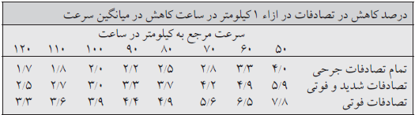
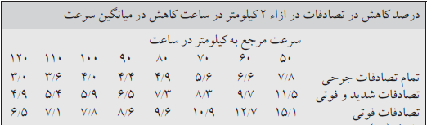
-  کاهش احتمال بروز حوادث ترافیکی ثانوی (51).
شکل3: تغییر در میزان تصادفات در ازاء کاهش در میانگین سرعت

روش های مدیریت سرعت عبارتند از:
- دوربین کنترل سرعت
- سرعت گیر
- هوشمندسازی خودروها
- دیدن و دیده شدن

دوربین کنترل سرعت
 یکی از رایج‌ترین روش‌های مدیریت سرعت استفاده از دوربین‌های کنترل سرعت است. مطالعات انجام گرفته در انگلیس، فرانسه و اسپانیا کاهش بین ۲۰ تا 50 درصد در سوانح منجر به جرح در رابطه با استفاده از دوربین‌های کنترل سرعت گزارش کردند. اثربخشی استفاده از دوربین‌های کنترل سرعت در سه زمینه قابل توجه است:
- کاهش سرعت وسایل نقلیه به میزان ۲ تا ۸ کیلومتر در ساعت
- کاهش حوادث ترافیکی
- کاهش مصدومیت ها و مرگ های ناشی از حوادث ترافیکی

- سرعتگیر
مطالعات نشان داده‌اند که استفاده از سرعتگیرهای عمودی تاثیر بیشتری نسبت به سرعتکاه های افقی دشته‌اند ولی در هر دو صورت استفاده ترکیبی از این سرعت گیرها می‌تواند سبب کاهش مصدومیت و مرگ ناشی از حوادث ترافیکی گردد.
باید در نظر داشت استفاده از سرعتگیرها علیرغم نقش مفیدی که در کاهش سرعت و آرام‌سازی تردد دارند، چنانچه استانداردهای مورد نیاز در ایجاد آنها اعمال نشده باشد می‌‌توانند خود تاثیر منفی بر ایمنی ترافیک داشته باشند. یکی از نکاتی که باید در استفاده از سرعتگیرها در نظر گرفت، قابل رویت بودن آنها از فاصله کافی و استفاده از علائم افقی و عمودی در اطلاع رسانی وجود سرعتگیر است.
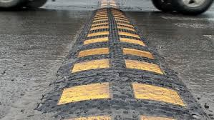
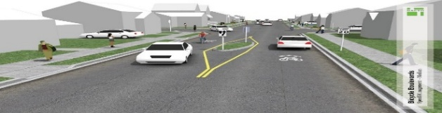

شکل 4: انحراف مسیر عمودی و افقی (سرعتگیر)

- هوشمندسازی خودروها
استفاده از هوشمندسازی یکی دیگر از روش‌های کنترل و مدیریت سرعت است که سیستم خودرو تعبیه شده و به دو شیوه فعال و غیر فعال اعمال می گردد. در شیوه فعال سرعت وسیله نقلیه بطور اتوماتیک کاهش می یابد و در شیوه غیرغعال با استفاده از اصوات و پیام های صوتی و تصویری، راننده تشویق به کاهش سرعت می گردد. هر چند رانندگان جوان از به کار بردن این سیستم ها راضی نیستند

دیدن و دیده شدن
دیدن و دیده شدن یکی از موضوعات اصلی در ایمنی ترافیک است. این فرایند باید برقرار باشد تا ایمنی کاربران راه ها اعم از عابر پیاده، دوچرخه سوار، موتورسوار و راننده فراهم گردد. در محیط ترافیکی باید تمام کاربران راه ها دیده شوند و دیگران را ببینند. اگر به هر دلیلی این موضوع دچار اختلال شود، احتمال تصادف بالا می رود. مطابق گزارش سازمان جهانی بهداشت، سهم قابل‌توجهی از تصادفات عابرین پیاده ناشی از دیده شدن ضعیف است. همچنین نتایج مطالعات نشان داده است که دیده شدن ضعیف موجب در 65% تصادفات بوده است.
بیش از 90% تصمیماتی که یک راننده حین رانندگی می‌گیرد وابسته به اطلاعاتی است که از طریق دیدن به دست می‌آورد. مهم‌ترین رکن عملکرد دیدن در چشم اتفاق می‌افتد. در خصوص عملکرد چشم باید دو نکته اساسی را مدنظر داشت:
الف- رانندگان باید به‌طور مرتب قدرت بینایی خود را مورد سنجش قرار دهند.
ب- در صورت وجود ضعف و یا مشکل در بینایی راننده باید از عینک و یا آینه مخصوص رانندگی استفاده کند.

اصول افزایش قابلیت دیدن و دیده شدن، برای تمام موارد زیر باید مدنظر قرار گیرد:
- عابران پیاده
- رانندگان خودرو
- راکبین موتورسیکلت و دوچرخه
- راه ها

- عابران پیاده
دید ناکافی رانندگان خودرو، موتورسواران و دوچرخه‌سواران نسبت به عابرین پیاده یکی از دلایل اصلی تصادفات در این گروه است. این امر ناشی از 4 علت عمده است:
- کمبود و یا فقدان روشنایی راه
- فقدان روشنایی توسط وسیله نقلیه به خصوص در موتورسیکلت
- پوشیدن لباس های تیره در شب توسط عابرین پیاده و عدم استفاده عابرین پیاده از بازتاب دهنده نور (شبرنگ) یا هشداردهنده های نوری به‌خصوص در شب‌ها و شرایط نامساعد جوی
- تردد عابرین پیاده در مسیر حرکت وسایل نقلیه (موازی با مسیر)

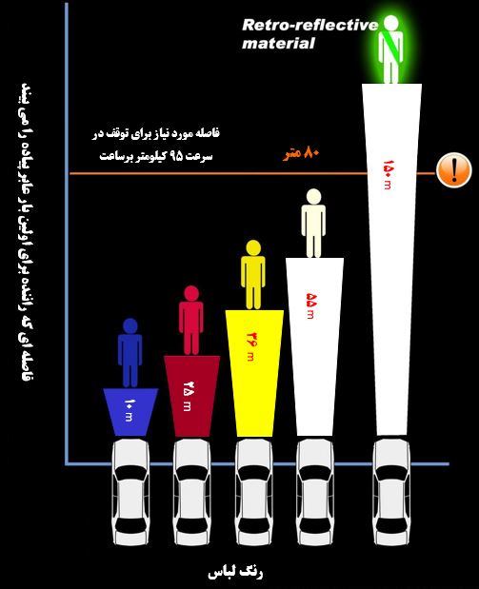
شکل زیر نشان می‌دهد در طول شب، حتی پوشیدن لباس سفیدرنگ هم به تنهائی ایمنی لازم و کافی برای عابر پیاده را تأمین نمی‌کند.
شکل5: تأثیر رنگ لباس و استفاده از شبرنگ در دیده شدن

- رانندگان خودرو
تولید نور توسط وسیله نقلیه یکی از عوامل مهم در دیده شدن خودرو و همچنین تقویت قدرت دید راننده است. در این خصوص چراغ خودرو مهم‌ترین نقش را ایفا می‌کند. نور چراغ خودرو باید مناسب بوده و قدرت لازم برای تقویت فرایند دیدن را داشته باشد. رانندگان باید متناسب با موقعیت از چراغ کوچک، نورپایین، نوربالا و یا چراغ‌های مه شکن استفاده کنند. یکی از رفتارهای خطرناک رانندگان که متاسفانه در بین رانندگان حرفه ای شاید رایج تر هم باشد، روشن نکردن چراغ ها در زمان گرگ و میش و نیمه تاریک است.

- راکبین موتورسیکلت و دوچرخه
کاربران این دو وسیله نقلیه جزو گروه‌های آسیب‌پذیر در ترافیک محسوب می‌شوند. عواملی مانند سرعت ‌بالا، تجربه کم رانندگی راکبین که اکثراً جوانان هستند، عدم رعایت قوانین راهنمایی و رانندگی و عدم استفاده از تجهیزات ایمنی مانند کلاه ایمنی ازجمله عواملی هستند که موجب بروز سوانح در این گروه می‌شوند.

از جمله عوامل مؤثر در بروز تصادفات دوچرخه و یا موتورسیکلت؛ دیده نشدن آنهاست. لذا راکبین این وسایل نقلیه باید موارد زیر را جهت ارتقای قابلیت دیده شدن خود در ترافیک و پیشگیری از بروز تصادفات بکار گیرند:
- استفاده از لباس با رنگ روشن در شب
- استفاده از بازتاب‌دهنده نور (شبرنگ) در لباس و دوچرخه/ موتورسیکلت

- راه ها
روشنایی راه ها ازجمله مهم‌ترین عوامل مؤثر در دیدن و دیده شدن می‌باشد. راه ها باید مجهز به سیستم روشنایی مناسب باشند. روشنایی کنار راه ها باید با تعداد و کیفیت مناسب و با فاصله استاندارد از یکدیگر جهت تأمین روشنایی یکپارچه نصب شوند.
همچنین برای ارتقای قابلیت دیده شدن مسیر راه ها، می‌توان از نشانگرها و نوارهای ال ای دی استفاده کرد که علاوه بر ایجاد روشنایی، موجب زیبایی مسیر نیز می‌شود.
علائم راهنمایی و رانندگی کنار جاده در هدایت رانندگان در مسیر نقش اساسی ایفا می‌کنند. اگر این علائم، به‌خصوص در شب‌، بخوبی دیده نشوند موجب گمراهی رانندگان در مسیر و افزایش احتمال بروز حوادث ترافیکی خواهد شد. شکل زیر قابلیت دیده شدن علائم در روز و شب را نشان می‌دهد. برای افزایش قابلیت دید علائم راهنمایی رانندگی باید از وسایل اولیه بازتاب‌دهنده نور استاندارد استفاده گردد.

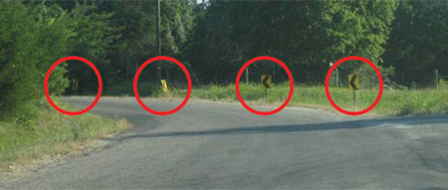
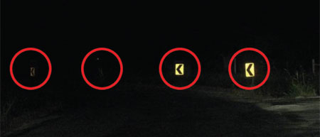
شکل6: قابلیت دیده شدن علائم رانندگی در روز و شب

بهره گیری از فناوری‌های نوین در طراحی خودروها
در سوانح رانندگی غالباً تلقی بر این است که اشتباهات انسانی عامل عمده تصادفات هستند و به همین دلیل نقش عوامل انسانی تا 90 درصد نیز ذکر می شود. با این دیدگاه، رفتار رانندگی پرخطر، سرعت بالا، حواس‌پرتی، خواب آلودگی و سایر عوامل انسانی به عنوان منشاء حوادث ترافیکی مطرح می‌شود. اما در نگاه دیگر، به اشتباهات و خطاهای انسانی به عنوان بخشی از مساله نگریسته می‌شود که باید برای آن راه‌حل‌هایی ارائه گردد. در این دیدگاه ضمن تلاش بسیار برای بهبود رفتار رانندگی و کاهش خطاهای انسانی، پذیرفته می‌شود که امکان به صفر رساندن این خطاها وجود ندارد و در نتیجه تلاش می‌گردد با بهره‌گیری از فناوری‌های مختلف در حوزه خودرو و جاده، از وقوع حادثه بر اثر خطای انسانی جلوگیری شده یا شدت حادثه کاهش یابد. فناوری‌های جدید تعبیه شده در خودروها جهت ایمنی ترافیک عبارتند از:
- تشخیص مانع و اجتناب از برخورد
- تشخیص انحراف از مسیر
- سیستم کنترل پایداری الکترونیکی
- پایش نقاط کو
- چراغ جلوی تطبیقی
- حفاظت از عابر پیاده
- تماس خودکار با اورژانس

تشخیص مانع و اجتناب از برخورد
در این سیستم، مسیر جلوی خودرو توسط دوربین و رادار بطور دائم پایش می‌شود و بر اساس فاصله و سرعت خودرو نسبت به موانع جلویی، واکنش متناسب صورت می‌گیرد. بطور مثال در سیستم کروز کنترل تطبیقی(CC) از این فناوری برای تنظیم خودکار فاصله خودرو از خودروهای جلویی استفاده می‌شود. در برخی خودروها از فناوری تشخیص مانع صرفاً برای اعلام هشدار به راننده (FCW) در وضعیت‌های خطرناک استفاده می‌شود در حالیکه در سیستم‌های پیشرفته‌تر ابتدا به راننده هشدار داده می‌شود و در صورت عدم واکنش راننده و نزدیک شدن بیش از حد به مانع جلویی، ترمز بطور خودکار فعال می‌شود (سیستم AEB).
برخی از فناوری‌های تشخیص مانع، ویژه‌ حرکت در محیط‌های شهری بوده و در سرعت‌های پایین عمل می‌کنند اما در برخی دیگر، موانع تا فواصل دور نیز تشخیص داده می‌شوند (بطور مثال تا 200 متر) و بنابراین در سرعت‌های بالا هم امکان تشخیص مانع و اجتناب از برخورد وجود دارد. برخی خودروها نیز از قابلیت تفکیک نوع مانع (خودرو، انسان، حیوان، اشیاء ثابت) برخوردار هستند.

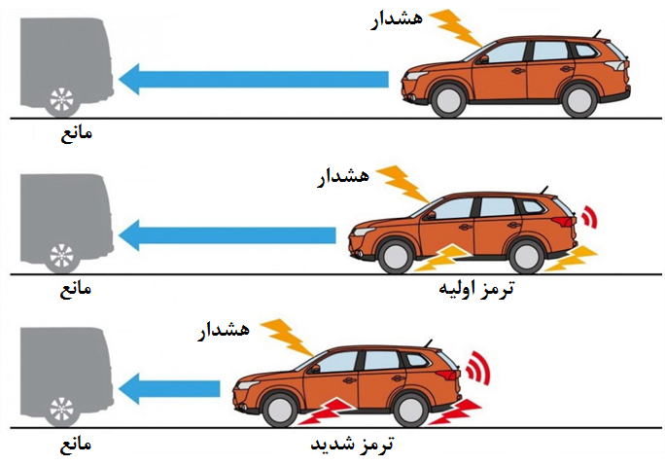
شکل 7: نحوه عملکرد سیستم اجتناب از برخورد در خودرو 

تشخیص انحراف از مسیر
در این فناوری، انحراف به سمت چپ یا راست خودرو نسبت به مسیر صحیح حرکت توسط دوربین‌های نصب شده روی خودرو تشخیص داده می‌شود. در سیستم‌های ساده‌تر پس از تشخیص انحراف از مسیر، صرفاً هشدار صوتی یا لرزشی به راننده داده می‌شود اما در سیستم‌های پیشرفته‌تر پس از هشدار اولیه و در صورت عدم توجه راننده، در مسیر حرکت خودرو مداخله صورت گرفته و به وضعیت مناسب برگردانده می‌شود. اکثر فناوری‌های تشخیص انحراف از مسیر عمدتاً بر خط‌کشی‌های جاده متکی هستند هرچند در برخی خودروها امکان تشخیص خروج از جاده در وضعیت‌های بدون خط‌کشی نیز وجود دارد. در هر حال اگر خودرو به هر دلیلی نتواند مسیر صحیح جاده را تشخیص دهد غیرفعال بودن این سیستم را به راننده اطلاع می‌دهد.

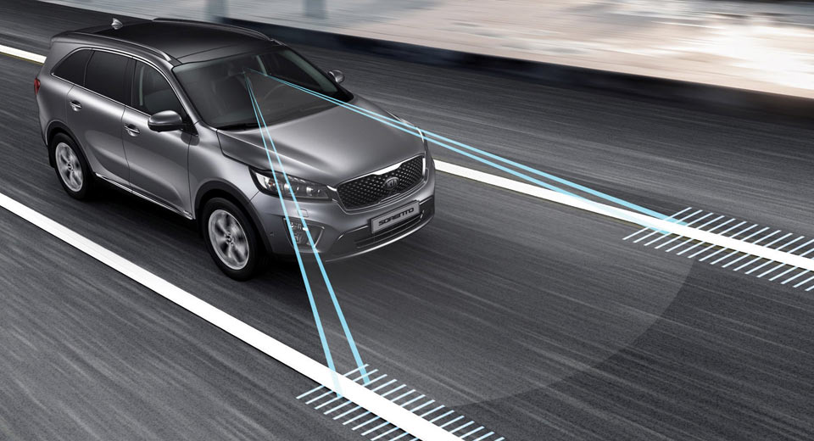
شکل 8: فناوری تشخیص انحراف از مسیر

سیستم کنترل پایداری الکترونیکی
در خودروهای معمولی، ترمز توسط راننده و بصورت یکسان به چرخ‌ها اعمال می‌شود. این مساله به هنگام دور زدن با سرعت بالا یا تغییر مسیر ناگهانی می‌تواند منجر به لغزش چرخ‌ها و در نتیجه خارج شدن خودرو از جاده گردد. در فناوری پایداری الکترونیکی،
ترمز چرخ‌ها بصورت مجزا توسط کامپیوتر خودرو کنترل می‌شود تا در مواقع اضطراری با اعمال شدت ترمز متفاوت روی چرخ‌ها از ناپایداری خودرو و در نهایت خارج شدن آن از جاده جلوگیری کند.
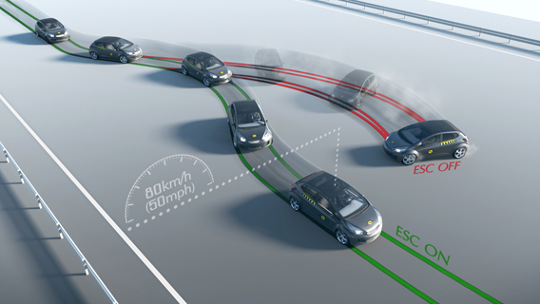
شکل 9: تاثیر فناوری پایداری الکترونیکی در افزایش پایداری خودرو

4) پایش نقاط کور
نقطه کور به وضعیتی گفته می‌شود که در آن، راننده قادر نیست خودرو عقبی نزدیک شونده را در آینه‌های داخلی و خارجی خود ببیند. اگر در این حالت راننده اقدام به تغییر مسیر کند احتمال برخورد و سانحه بالا خواهد بود. در این فناوری، نقاط کور خودرو بطور دائم توسط دوربین یا رادار پایش می‌شود و در صورت وجود خودرو در این نقاط، به نحوی به راننده اطلاع داده می‌شود (بطور مثال با یک علامت روی آینه). بدین ترتیب راننده متوجه خودرو عقبی شده و از تغییر مسیر اجتناب می‌کند.
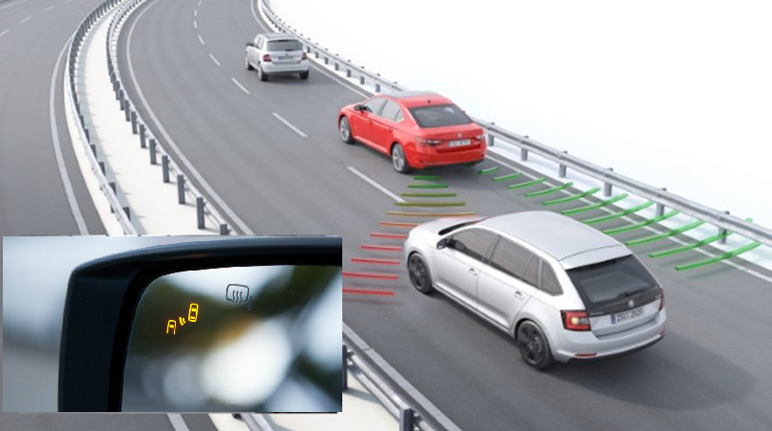
شکل10: نحوه عملکرد سیستم پایش نقاط کور خودرو

چراغ جلو تطبیقی
در این فناوری، نور چراغ‌های جلو خودرو متناسب با شرایط جاده تغییر داده می‌شود تا اولاً حداکثر دید محیطی را برای راننده فراهم آورد و ثانیاً از مزاحمت نوری به رانندگانی که از روبرو می‌آیند جلوگیری شود. برای استفاده از این فناوری لازم است جاده و شرایط محیط اطراف بطور خودکار شناسایی شود. این امر بوسیله سنسورهای مختلف نصب شده روی خودرو انجام می‌گیرد.
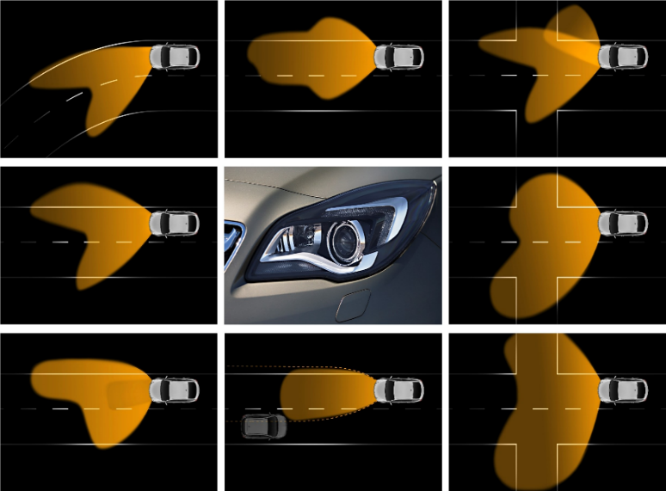
شکل11: حالات مختلف نوردهی در چراغ جلو

حفاظت از عابر پیاده
در فناوری‌های تشخیص مانع و اجتناب از برخورد، تمامی تلاش این است که تصادفی رخ ندهد. اما اگر به هر دلیلی خودرو با عابر پیاده تصادف کند فناوری حفاظت از عابر پیاده تلاش می‌کند اثرات این برخورد بر عابر را کاهش دهد. در این سیستم، سنسورهایی در اطراف خودرو تعبیه می‌شود تا برخورد به عابر تشخیص داده شود. پس از تشخیص برخورد و طی چند هزارم ثانیه، کاپوت خودرو از بدنه فاصله می‌گیرد تا از برخورد شدید سر و بدن عابر پیاده به اجزای سخت زیر کاپوت جلوگیری شده و صدمه کمتری به وی وارد شود. در برخی خودروها علاوه بر فاصله گرفتن کاپوت از بدنه، یک کیسه هوا نیز در جلوی شیشه خودرو باز میشود تا از سر عابر پیاده حفاظت کند.
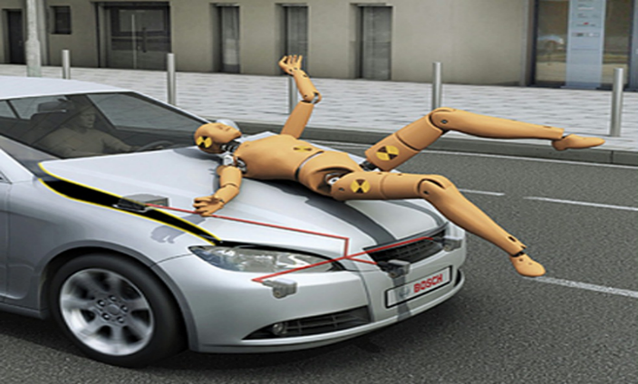
شکل 13: سیستم حفاظت از عابر پیاده به هنگام تصادف

تماس خودکار با اورژانس
این فناوری که e call نامیده می‌شود برای اطلاع سریع از وقوع تصادف، محل دقیق تصادف و اعزام سریع نیروهای امدادی مورد استفاده قرار می‌گیرد. این فناوری که از آوریل 2018 در اتحادیه اروپا اجباری شده باعث کاهش زمان امدادرسانی به مصدومین حوادث ترافیکی می‌گردد. پس از اینکه سنسورهای تعبیه شده در خودرو، وقوع تصادف را شناسایی کردند اطلاعات GPS خودرو از طریق شبکه مخابرات به مرکز امداد ارسال می‌گردد تا نزدیکترین نیروهای امدادی به محل تصادف اعزام شوند. در این سیستم امکان مکالمه بین مرکز امداد با سرنشینان داخل خودرو وجود دارد و راننده نیز می‌تواند در صورت آسیب ندیدن و عدم نیاز به اعزام نیروهای امدادی، این فرایند را لغو کند.

شناسائی، آشکارسازی و اصلاح نقاط حادثه خیز راه ها
نقاط حادثه خیز، مناطق حادثه خیز معابر درون شهری و برون شهری است که در آن مکان‌ها حوادث ترافیکی زیادی رخ می دهد.
مهم ترین نقاط حادثه خیز در داخل شهرها معمولاً در تقاطع ها، مکان‌هایی با دید کم، خیابان های پرتردد و ... می باشد و نقاط حادثه خیز در جاده های برون شهری، بیشتر در جاده هایی با استانداردهای نامناسب، مکان های لغزنده، مکان هایی با روشنایی کم، بدون گاردریل و دارای پیچ خطرناک و ... است. همه نقاط نا ایمن و غیراستاندارد که هستند را نمی توان به طور حتم نقطه حادثه خیز قلمداد کرد چون ممکن است در آن نقاط تردد چندانی وجود نداشته باشد و تصادفی ثبت نشود. به عبارت دیگر می‌توان گفت که وجود تصادفات ثبت شده در معابر، معیاری برای تشخیص نقاط حادثه خیز خواهد بود.
شناسایی، اولویت بندی و اصلاح نقاط حادثه خیز، اغلب به عنوان یک اقدام پرمنفعت از لحاظ کاهش تصادفات و کاهش هزینه‌‌ها محسوب می شود. لذا این اقدامات سرلوحه برنامه های دولتی در زمینه ایمنی راه ها است. از آنجایی که اصلاح و ایمن سازی نقاط حادثه خیز بودجه زیادی نیاز دارد، بنابراین پس از شناسایی این نقاط، اولویت بندی آنها از اهمیت زیادی برخوردار است.
در شناسایی نقاط حادثه خیز، نقش مردم و پلیس بسیار زیاد است. بیشتر تصادفات توسط کارشناسان پلیس ثبت می‌شوند ولی برخی از تصادفات که معمولاً در حواشی شهرها یا روستاهای دور دست رخ می دهد ممکن است ثبت نشوند. مردم ساکن در محل نقاط حادثه خیز، می‌توانند گزارش این تصادفات را به کارشناسان مراکز سلامت اطلاع دهند و در نهایت مسئولان بالادست نظیر اداره راه و شهرسازی و پلیس از مکان های جدید نقاط حادثه خیز مطلع شوند. اگر تعداد تصادفات گزارش شده از یک محل ها زیاد باشد، جز اولویت های اصلاح نقاط حادثه خیز خواهند بود.
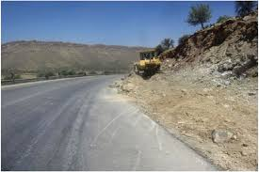
نقاط حادثه خیز در درون شهری معمولاً در تقاطع‌های غیر استاندارد هستند که عمدتاً به دلیل عدم دید مناسب، عدم وجود میدان، عدم تجهیزات ترافیکی (چراغ راهنمایی، تابلوها، سرعت‌گیرها و...) نقطه پرحادثه شده‌اند. این نقاط پر حادثه باید از گزارش های مردمی اخذ شود و به مسئولان بالادست گزارش شود.
شکل 13: نقطه حادثه خیز بین روستایی بدون خط کشی، تابلو و روشنایی
در نقاط حادثه خیز برون شهری غیر استاندارد بودن این جاده ها ممکن است به دلیل مهندسی نامناسب، عدم روشنایی در شب، نبود خط‌کشی های افقی، نبود تابلوهای مناسب و نداشتن گاردریل باشد. برخی از متداول ترین روش های شناسایی نقاط حادثه خیز عبارتند از:
- روش فراوانی تصادفات
یکی از ساده ترین و متداول ترین روش های شناسایی و اولویت بندی نقاط حادثه خیز است. در این روش هر تصادف بر روی نقشه شبکه جاده ای پیاده می شود و تعداد تصادفات رخ داده در مدت زمان مشخص برای هر مکان به دست می‌آید. سپس این مکان ها از نظر تعداد تصادفات، به طور نزولی مرتب می گردند و نقاط پرحادثه شناسایی و اولیت بندی می شوند. از مزایای این معیار می توان به ساده بودن معیار و شناسایی مکان های دارای فراوانی تصادف بالا اشاره کرد. معایب این روش در نظر نگرفتن حجم ترافیک و به حساب نیامدن شدت تصادفات است.
- روش نرخ تصادفات
نرخ تصادفات، به نسبت تعداد تصادفات به تعداد وسایل نقلیه موجود گفته می شود. روند کار تقریبا مشابه با روش فراوانی تصادفات است با این تفاوت که در این روش به جای در نظرگرفتن تعداد تصادفات در هر مکان، نسبت تصادفات به حجم ترافیک در نظر گرفته می شود. اِشکال این روش فرض رابطه خطی بین حجم ترافیک و تعداد تصادفات است که ممکن است منشاء خطا باشد. همچنین یکی دیگر از معایب این روش محدودیت دسترسی داشتن به حجم ترافیک تمام نقاط است.
- روش همسنگ سازی تصادفات
روشی برای در نظر گرفتن شدت تصادفات در شناسایی و اولویت بندی تصادفات است. این روش برای هر شدت تصادف، وزنی تخصیص می دهد و یک تصادفات فوتی و یا جرحی را با یک تصادف خسارت مالی یکسان درنظر نمی گیرد. این ضرایب وزنی در بیشتر کشورها با توجه به هزینه تصادفات و اهمیت آنها متفاوت است.

امروزه از روش های نسبتا پیچیده و دقیق تری همچون معیارهای ترکیبی، تحلیل هایی فضایی، روش های پیش بینی و ... برای شناسایی و اولویت بندی نقاط حادثه خیز استفاده می شود. کارشناسان و محققان توصیه می‌کنند که برای شناسایی و اولویت بندی نقاط حادثه خیز از چندین روش استفاده شود و در آخر نتایج با یکدیگر مقایسه گردد و مکان هایی که در بیشتر روش ها جز اولویت‌ها باشد، به عنوان نقطه حادثه خیز معرفی شوند (1, 47, 53).

ارتقای سلامت روان رانندگان
از دیدگاه سازمان جهانی بهداشت، سلامت روان به آگاهی فرد از توانایی های خود، مدیریت چالش‌های معمولی زندگی، ارتباط مناسب با دیگران و نیز عملکرد مناسب شغلی اطلاق می‌گردد. سلامت روان و ترافیک ارتباط دوسویه‌ای دارند. از یک سو سلامت روان فرد، مشکلات روان شناختی و اختلالات روان پزشکی به عنوان تهدید کننده ایمنی ترافیک در نظر گرفته می‌شوند. از سوی دیگر آسیب‌های فیزیکی و ناتوانی‌ها زمینه را برای بروز مشکلات سلامت روان فراهم می‌سازد. مواجهه فرد با مرگ عزیزان، از دست رفتن ماشین و منابع دیگر، تهدید سلامتی و یکپارچگی وجودی و نیز ناتوانی‌های ایجاد شده در پیدایش پیامدهای روان شناختی بعد از حادثه ترافیکی، می‌توانند نقش داشته باشند.
اختلال استرس پس از سانحه، بیش فعالی و نقص توجه، اختلال خواب، افسردگی، وسواس، اضطراب، سوء مصرف الکل و مواد روان گردان از جمله اختلالات روانپزشکی مشکل ساز هستند که می توانند ایمنی ترافیک را به مخاطره بیندازند. همچنین آلزایمر، صرع و پارکینسون از جمله اختلالات نورولوژیکی هستند می توانند در عملکرد افراد حین رانندگی تاثیرگذار باشند. اگر افراد مبتلا به اختلالات روانپزشکی و نورولوژیکی، درمان نشوند و تحت مداوای دارویی و روان درمانی قرار نگیرند، اختلالات آنان شدیدتر و مشکل سازتر می‌شود و می تواند موجب ارتکاب به رفتارهای رانندگی پرخطر گردد. اگر این افراد تحت درمان های دارویی قرار بگیرند، باید از مصرف داروهای روانپزشکی در زمان رانندگی خودداری کنند زیرا برخی از این داروها موجب خواب آلودگی می شوند.

اختلالات روانپزشکی اغلب به ‌عنوان عوامل خطر رانندگی مورد توجه قرار میگیرند. این اختلالات موجب نارسایی های زیر می‌شوند:
- اختلال در توجه، تمرکز و هشیاری
- اختلال حافظه
- اختلال در عملکرد بینایی
- اختلال در جهت یابی
- اختلال سایکوموتور (کاهش یا افزایش سرعت حرکات)
- اختلال کنترل تکانه
- قضاوت ضعیف و اشکال در حل مسأله (پیشبینی و تخمین)
- ضعف ادراک خطر
- اختلال در تصمیم گیری
- اختلال در مدیریت هیجانات و خشم

اختلالات روانی می توانند رفتار رانندگی افراد را دچار مشکل کنند. رفتار رانندگی، روشی است که راننده برای هدایت و کنترل خودرو و تردد در معابر ترافیکی در پیش می گیرد مانند: نحوه پیچیدن، عبور از چراغ راهنمایی، تنظیم سرعت، سبقت گرفتن، رعایت حق تقدم و .....
در ارتقای ایمنی ترافیک، در کنار جاده و خودرو، توجه به سلامت جسمی و روانی راننده نقش اساسی دارد. برای یک رانندگی خوب، باید راننده بتواند از تمرکز و دقت کافی بهره‌مند بوده و نیز به موقع و درست به عوامل بیرونی واکنش نشان دهد. همچنین باید بتواند خشم و هیجانات منفی خود را در مقابل رانندگان دیگر مدیریت کند. داروهای مختلفی ممکن است این متغیرها را دستخوش تغییر سازند. خستگی راننده و خواب‌آلودگی از شرایطی هستند که نیاز به ارزیابی طبی دارند. نقص توجه راننده به اختلال نقص توجه نسبت داده میشود و همچنین باید به بیولوژی در کنار عوامل پرت‌کننده حواس مدرن مانند تلفن همراه توجه شود. سالمند شدن جمعیت با افزایش شیوع دمانس، چالش دیگری برای ایمنی ترافیکی است.
افسردگی به علت کاهش پاسخ گویی سایکوموتور، روی رفتار رانندگی تاثیر می‌گذارند. برخی از داروهای جدید ضد افسردگی ممکن است، حتی عملکرد رانندگی را بهبود بخشند.
علائم اضطراب در جمعیت عمومی شایع است. ممکن است این علائم خفیف و گذرا بوده و تأثیری در عملکرد اجتماعی و شغلی نداشته باشند. ولی اغلب این بیماران علائم شدید و پایداری داشته و عملکرد آن‌ها اختلال قابل‌توجه می‌یابد و کیفیت زندگی آنها پایین می‌آید.
اسکیزوفرنیا شیوع یک درصد در کشورهای مختلف دارد. این بیماری خود را با علایم توهم، هذیان، گفتار و رفتار آشفته و نیز علایم منفی مانند عاطفه محدود، کاهش علاقه و لذت بردن، کاهش تکلم و اراده نشان می‌دهد.
در کشورهای توسعه‌یافته، جمعیت سالمندی رو به ازدیاد بوده و آلزایمرنیز در حال افزایش است. فرایند طبیعی سالمندی با تغییر در شناخت، عملکرد حسی ـ حرکتی و شرایط مزمن طبی همراه است. این بیماری با کاهش پیشرونده حافظه و عملکرد شناختی مشخص میشود. مطالعات نشان داده است که بینایی، توجه، تمرکز، حافظه و ادراک خطر در رفتار رانندگی نقش دارند و در سالمندان مبتلا به آلزایمر، این عوامل دچار اختلال می گردند.
اختلال بیش فعالی و نقص توجه (ADHD) قبل از شش‌سالگی و با علائم تکانش گری، بیش فعالی و نقص توجه بروز می کند. این اختلال 3 تا 8% کودکان را مبتلا میکند و 80% آنها تا نوجوانی علامتدار میمانند. نقص توجه، حواس‌پرتی، اختلال در کنترل تکانه و بیش‌فعالی به همراه اختلال در حافظه، تعامل اجتماعی، عملکرد اجتماعی و تحصیلی کودکان و نوجوانان را متأثر میسازد.
این اختلال در بزرگسالان نیز می تواند وجود داشته باشد.در جوانان مبتلا به ADHD احتمال تصادفات زیاد است.این اختلال، رانندگان را در معرض خطر بیشتر قرار میدهد.
برای ارتقای ایمنی ترافیک می‌توان در نظام مراقبت های اولیه بهداشتی راهکارهایی را به کار گرفت تا با ارتقای سلامت روان رانندگان، بروز تصادف ترافیکی کاهش یابد. برنامه‌های ارتقای سلامت روان با افزایش ظرفیت افراد و جامعه، آنها را توانمند می‌سازد تا کنترل خود روی رفتار و افکارشان را بالا برده و هیجانات خود را مدیریت کنند. این برنامه‌ها رویکردهای افزایش اعتماد به نفس، مهارت‌های انطباق با استرس، تعامل اجتماعی و در نهایت ارتقای تاب آوری و سلامت فرد را دنبال می‌کنند. برنامه‌های ارتقای سلامت روان روی سه هدف ارتقای سلامت روان، پیشگیری از اختلال روان پزشکی و درمان اختلالات روان‌پزشکی تاکید می‌کند.
راهکارهای ارتقای سلامت روان رانندگان عبارتند از:
- برگزاری دوره های آموزشی اصول سلامت روان و مهارت های زندگی برای رانندگان
- تدوین سیاستهای صدور گواهینامه مرتبط با سلامت جسمی و روانی رانندگان
- ارزیابی مصرف داروها، مواد و الکل در رانندگان
- ارزیابی دوره ای سلامت جسمی و روانی و نیز توانایی های رانندگی به ویژه در دوره سالمندی با تاکید بر عوامل خطر در حیطه سلامت روان
- غربالگری و بیماریابی اختلالات روان پزشکی در رانندگان و هدایت آنها به درمان
- توانمندسازی ارایه دهندگان خدمات سلامت روان در سطوح مختلف

اجرای قوانین راهنمایی و رانندگی
- قوانین مرتبط با عابران پیاده
طبق آیین‌نامه راهنمایی و رانندگی عابران پیاده موظفند موارد زیر را رعایت کنند:
ماده 215:
- در محل‌هایی که پیاده رو وجود دارد از سطح سواره رو استفاده نکنند.
- برای گذشتن از عرض راه‌، تنها از خط کشی عابر، پل عابر و زیرگذر مجاز عبور نمایند.
- از دویدن‌، پریدن و ورود ناگهانی به سطح سواره رو خودداری کرده و مراقب حرکت وسایل نقلیه ‌باشند.
- در بزرگراه ها و خیابان ها از حصارها و از لابلای درختان و بوته‌های حاشیه و میانه راه عبور نکنند.
- در تقاطع‌ها با روشن شدن چراغ سبز عابر حرکت نمایند و هنگامی که چراغ عابر قرمز بود عبور نکنند.

ماده 504:
- هرگاه راننده‌ای كه با داشتن مهارت و سرعت مجاز و مطمئن و رعایت مقررات در حال حركت است به عابری كه حضورش در آن محل، مجاز نیست، بدون تقصیر برخورد نماید، عابر مقصر است.

ماده 26:
- عابران مكلفند هنگام عبور از عرض يا طول سواره رو با توجه به علایم راهنمايي و رانندگي از نقاط خط كشي شده، گذرگاههاي غير همسطح و مسيرهاي ويژه استفاده نمايند. هرگاه عابران به تكليف مذكور عمل نکنند، در صورت تصادف با وسيله نقليه، راننده مشروط به اينكه كليه مقررات را رعايت کرده باشد و قادر به كنترل وسيله نقليه و جلوگيري از تصادف ايجاد خسارت مادي و بدني نباشد، مسئوليتي نخواهد داشت.

قوانین مرتبط با سازندگان خودرو و راه
خودروها و راه ها نقش قابل توجهی در جلوگیری از وقوع حوادث ترافیکی و كاهش شدت آنها دارند. مثال عینی آن نصب سرعتگیر یا اصلاح مهندسی راه در معابر ترافیکی حادثه ساز است.
در مورد ایمنی وسایل نقلیه: نصب كمربند ایمنی، تجهیز خودرو به كیسه هوا، ضد حریق بودن قطعات خودرو، ترمز ضدقفل و سامانه‌های هوشمند و ... را می‌توان نام برد.

نقش خودرو از دو جنبه مورد توجه قرار می‌گیرد:
- کاهش بروز تصادف
- كاهش صدمات در هنگام رخ دادن تصادف (ایونس، 1387، ص 180).

ماده 14 قانون رسیدگی به تخلفات رانندگی:
- در صورتی که بر اساس نظر كارشناسان تصادفات، نقص راه یا وسیله نقلیه مؤثر در علت تصادف باشد، متصدیان و مسوولین ذیربط باید خسارت را جبران کنند و با آنان برابر قانون رفتار خواهد شد.

ماده 206 آئین‌نامه راهنمایی و رانندگی:
- مأموران راهنمایی و رانندگی باید نسبت به علائم نصب شده در راهها و ایجاد هرگونه مانع در راه ها حساس بوده و در كنترل حوزه استحفاظی در حین گشت‌زنی به بازرسی ایمنی راه توجه کافی داشته باشند زیرا ضمن اینكه توجه به این امر می‌تواند از وقوع حوادث دلخراش بكاهد، جزء وظایف ذاتی پلیس محسوب و كوتاهی در این امر مسئولیت پلیس را در پی خواهد داشت.

قوانین مرتبط با رانندگان
راننده شامل: راننده خودرو، موتورسیکلت، دوچرخه و... است.
در بیمه شخص ثالث شخص اول راننده، شخص ثانی شرکت بیمه و سایرین، شخص ثالث محسوب می‌شوند.

قانون بیمه شخص ثالث برای رانندگان پرخطر و متخلف:
- نرخ حق بیمه شخص ثالث برای افراد باسابقه رانندگی پرخطر و دارای نمره منفی بالا با کسانی که سابقه تخلف و نمره منفی کمی دارند، تفاوت دارد. قطعاً هزینه حق بیمه افراد با سابقه رانندگی خطرناک به دلیل احتمال بالای ریسک تصادف و بروز خسارت بالاتر است. این قانون در جهت کاهش تخلفات رانندگی وضع شده است.
- مقصر حادثه در صورتی که به دلیل تخلف از قوانین راهنمایی و رانندگی مسبب حادثه شود، باید مبلغی را بابت خسارت وارد شده به زیان‌دیده بپردازد و بیمه همه هزینه خسارت را پرداخت نمی‌کند. این قانون در جهت کاهش تخلفات رانندگی ایجاد شده است. در این حالت بیمه تمام خسارت زیان‌دیده را پرداخت می‌کند اما متناسب با خسارت وارد شده، از مقصر حادثه نیز مبلغی دریافت می‌کند.
- در صورتی که حادثه رانندگی منجر به جرح یا فوت شود و فرد مقصر دچار تخلف رانندگی شده باشد، مطابق شرایط زیر هزینه خسارت از وی دریافت می‌شود:
- در اولین حادثه مقصر، 5/2 درصد از هزینه خسارت مالی و جانی از وی اخذ می‌شود.
- در دومین حادثه مقصر، ۵ درصد از هزینه خسارت مالی و جانی از وی اخذ می‌شود.
- در سومین حادثه و پس از آن، مقصر باید ۱۰ درصد از هزینه خسارت مالی و جانی را بپردازد.

قانون مجازات اسلامی جزو قوانینی است که برای رانندگان متخلف مجازات تعیین کرده است:
- ماده 718 :
هرگاه راننده وسایل موتوری در موقع وقوع جرم مست بوده یا گواهینامه نداشته یا زیادتر از سرعت مقرر حرکت می‌کرده است یا آنکه دستگاه موتوری را با وجود نقص و عیب مکانیکی موثر در تصادف به کار انداخته یا در محلهایی که برای عبور پیاده رو علامت مخصوص گذارده شده است، مراعات لازم ننماید و یا از محلهایی که عبور از آن ممنوع گردیده است رانندگی نموده، به بیش از دو سوم حداکثر مجازات مذکور در مواد فوق محکوم خواهد شد. دادگاه می‌تواند علاوه بر مجازات فوق مرتکب را برای مدت یک تا پنج سال از حق رانندگی یا تصدی وسایل موتوری محروم نماید.

- ماده 719 :
هرگاه مصدوم احتیاج به کمک فوری داشته و راننده با وجود امکان رساندن مصدوم به مراکز درمانی و یا استمداد از مأمورین انتظامی از این کار خودداری کند و یا به منظور فرار از تعقیب، محل حادثه را ترک و مصدوم را رها کند حسب مورد به بیش از دو سوم حداکثر مجازات محکوم خواهد شد. دادگاه نمی‌تواند در مورد این ماده تخفیف قائل شود.

آیین‌نامه راهنمایی و رانندگی:
- ماده ۸۹ :
هرگاه تصادف تنها منجر به خسارت مالي شود به نحوي كه امكان حركت از وسيله نقليه سلب نشده باشد رانندگان موظفند بلافاصله وسيله نقليه را براي رسيدگي و بازديد كارشناس تصادفات در محل حادثه، به كنار راه منتقل كنند تا موجب سد معبر نگردد.

ارتقای سیستم‌ صدور گواهینامه رانندگی
اغلب کشورها در برنامه‌های ملی ایمنی ترافیکی خود از سیستم گواهینامه رانندگی مرحله‌ای (GDL) برای وسائط نقلیه و موتورسیکلت را هدف‌گذاری کرده اند. سازمان جهانی بهداشت نیز در برنامه دهه اقدام برای ایمنی راه ها ایجاد این سیستم را برای اعطای گواهینامه پیشنهاد کرده است (58). هدف از ایجاد این سیستم‌ افزایش تجربه رانندگان تازه‌کار و مبتدی و در نتیجه افزایش ایمنی ترافیکی است.
سیستم‌ صدور گواهینامه رانندگی مرحله ای با هدف درک این امر پیش‌بینی شده است که یادگیری وظایف پیچیده امری زمانبر بوده و یادگیرنده در اوایل یادگیری دچار خطا و اشتباهات بیشتری می‌شود و بهبود مهارت موجب کاهش اشتباهات و خاطاها می شودبرنامه‌های GDL باعث کاهش مواجهه رانندگان مبتدی با شرایط پرخطر می شود. مطالعات متعدد موفقیت برنامه‌های GDL را در کاهش میزان تصادفات رانندگان جوان نشان می‌دهند (59). این سیستم در ایالات متحده، کانادا، استرالیا و نیوزیلند پذیرفته شده و باعث کاهش تصادفات در گروه سنی هدف شده است.

فرآیند سیستم صدور گواهینامه رانندگی مرحله‌ای شامل مراحل زیر است:
- مرحله ابتدایی یا یادگیری:
مرحله ابتدایی شامل یک دوره یادگیری اجباری است که طی آن رانندگی تحت نظارت یک ناظر باتجربه (مربی) آموزش داده می‌شود. بعلاوه در این مرحله بسته به طول دوره، راننده تنها مجاز است همراه با یک راننده بالغ بزرگسال (مثل والدین) رانندگی کند. شرایط سنی و تعداد ساعات یادگیری در کشورهای مختلف، متفاوت است، به عنوان مثال: حداقل سن 16 سال، حداقل دوره 6 ماه، ساعتهای رانندگی تحت نظارت مورد نیاز 50 ساعت همراه با 15 ساعت رانندگی در شب.
- مرحله میانی:
پس از طی مرحله یادگیری و رانندگی تحت نظارت، رانندگان مبتدی یک دوره بدون نظارت ولی با محدودیت های رانندگی (غیر از شرایط پرخطر) را سپری می‌کنند. این محدودیت ها عمدتاً شامل رانندگی در شب و محدود کردن تعداد سرنشین است زیرا رانندگی شبانه و داشتن سرنشین، جزو عوامل پرخطر برای رانندگان جوان است. به عنوان مثال: اعمال محدودیت‌های رانندگی بدون نظارت در شرایط پرخطر، حداقل سن 16 سال، محدودیت رانندگی در شب از 9 شب تا 5 صبح، محدودیت داشتن سرنشین (به استثنای خانواده) (19).
- مرحله نهایی یا تکمیلی:
این مرحله آخرین مرحله صدور مجوز رانندگی است که در آن رانندگی بدون اعمال محدودیت‌های رانندگی در شرایط پرخطر صورت می‌گیرد اما شرط سنی همچنان برقرار است (شکل 47).
در کانادا این برنامه طی دو دوره 12 ماهه صورت می پذیرد که در برخی ایالت‌ها دوره دوم دو سال به طول می‌انجامد. در این مرحله تعدادی از محدودیت‌ها برای رانندگان مبتدی وجود دارد، از جمله حداقل سن رانندگی ۱۶ سال، رانندگی با یک ناظر با تجربه، استفاده از کمربند ایمنی، عدم استفاده از الکل، نداشتن مسافر جوان و ... . این برنامه‌ها به رانندگان جوان اجازه می‌دهد تا قبل از به دست آوردن صلاحیت کامل رانندگی در محیطی ایمن تجربه رانندگی را کسب کنند.

شرایط صدور گواهینامه رانندگی در ایران
در کشور ما این مجوز رانندگی با نام گواهینامه رانندگی پایه 3 شناحته می‌شود که فرد با داشتن آن مجاز به راندن خودروی سواری و وانت‌های سبک است.

مراحل اخذ گواهینامه پایه سوم در ایران:
- شرکت در کلاس‌های آموزش آیین‌نامه رانندگی شامل پنج کلاس آموزش آیین‌نامه و سه کلاس آموزش فنی خودرو
- قبولی در آزمون آیین‌نامه مقدماتی
- شرکت در کلاس‌های عملی رانندگی
- قبولی در آزمون آیین‌نامه اصلی
- قبولی در آزمون عملی رانندگی

مدت اعتبارگواهینامه رانندگی 10 سال است. پس از پایان اعتبار در صورت احراز سلامت جسمی و روانی، گواهینامه برای دوره‌10 ساله تمدید می‌شود. افراد 70 سال به بالا هر 5 سال یکبار جهت احراز سلامت جسمی و روانی و تمدید گواهینامه خود می توانند اقدام کنند.

آموزش اصول پیشگیری از حوادث به کاربران راه ها
کاربران راه ها تمام کسانی هستند که از وسایل نقلیه و راه ها (معابر ترافیکی) برای تردد استفاده می کنند که عبارتند از:
عابر پیاده، راننده وسایل نقلیه، سرنشین وسایل نقلیه، موتورسیکلت سوار، دوچرخه.
عابران پیاده، موتورسیکلت سواران و دوچرخه سواران به عنوان کاربران آسیب پذیر راه ها شناخته شده اند و به کارگیری اصول پیشگیری از حوادث ترافیکی برای کاهش خطرات آنها ضرورت دارد.

راه ها شامل تمام معابر ترافیکی درون شهری و بین شهری هستند شامل:
کوچه، خیابان، پیاده رو و پل هوایی و زیرگذر عابر پیاده، بزرگراه، جاده.

مراقبین سلامت در شهرها و روستاها و بهورزان لازم است که کلیه اصول پیشگیری از حوادث ترافیکی را به جمعیت تحت پوشش مرکز خود، آموزش دهند و آنها را از عوامل خطر حوادث ترافیکی آگاه کنند.

محافظت از کودکان در خودرو
حوادث ترافيكي از 4 علت اصلي مرگ كودكان بالای 5 سال است. در دنیا هر 4 دقيقه یک كودک در معابر ترافيكي دچار مرگ زودهنگام مي‌شود و تعداد به مراتب بيشتری آسيب مي‌بينند كه اغلب شدت جراحات شدید است. روزانه بيش از 500 كودک در اثر حوادث ترافيكي فوت مي‌كنند. این وقایع دردناک باعث غم و اندوه فراوان، توام با فشار اقتصادی برای خانواده‌ها و جوامع و هدررفتن منابع با ارزش جوامع شده و هزینه های زیادی را بر سیستم بهداشت و درمان کشور تحمیل می کند.
در سال 2015، سازمان جهانی بهداشت استراتژی ده‌گانه ایمنی ترافیکی کودکان را تصویب کرد که شامل موارد ذیل است (54):
- مدیریت سرعت
- كاهش رانندگي بعد از مصرف مشروبات الكلي
- استفاده از كلاه ایمني برای دوچرخه سواران و موتورسواران
- محافظت از كودكان در خودرو
- ارتقای قابليت های كودک برای دیدن و دیده شدن
- ارتقای زیرساخت های راه ها
- تطابق طراحي خودروها برای حفاظت از کودکان
- كاهش عوامل خطر در رانندگان جوان و مبتدی
- تامين خدمات فوریت های پزشكي مناسب برای كودكان
- مراقبت و نظارت بر رفتار كودكان توسط والدین و مراقبین

صندلي محافظ كودک در خودرو خطر آسيب جدی به كودكان 4 تا 7 ساله را تا 95% كاهش مي‌دهد. استراتژی های زیر ميزان استفاده از صندلي محافظ كودک و كاربرد صحيح آن را را تقویت مي‌كند:
- تصویب و اعمال قانون استفاده اجباری از صندلی کودک در تمام انواع خودروهای شخصي
- ارتقای طرح های حمایت مالي و اعطای وام برای خرید صندلي مخصوص كودک و آموزش والدین درخصوص چگونگي استفاده از آن (55).

مطابق آمار سال 2018 سازمان جهانی بهداشت، 33 کشور دارای قوانین مربوط به محدودیت نشستن کودکان داخل خودرو هستند (56). این قوانین در چهار حیطه زیر خلاصه می شوند:
- وجود قانون ملی محدودیت نشستن کودکان در خودرو بدون صندلی مخصوص کودک
- محدودیت‌هایی برای کودکان کمتر از سن و قد معین برای نشستن در صندلی جلوی خودرو
- تعیین استاندارد های موجود برای صندلی‌ها یا محافظ‌های کودک در خودرو

در ایران 7% از کل جان باختگان حوادث ترافیکی در طول سال را کودکان تشکیل می‌دهند. با این حال تا سال 1397 قانوني برای استفاده اجباری از صندلي مخصوص كودک وجود نداشت؛ در سال 1397 الزام به استفاده از صندلی کودک در لایحه اصلاح ماده ۱۹ قانون رسیدگی به تخلفات رانندگی آورده شده است که اکنون در مرحله ابلاغ به منظور اجرایی شدن است.

فصل سوم:

کمک‌های اولیه در حوادث ترافیکی

واژه تروما (Trauma) به صدمات جسمی ناشی از حوادث و تصادفات اطلاق می شود. تروما امروزه تبدیل به پرهزینه‌ترین مشکل سلامت در دنیا شده است. بقای مصدومین ترومایی اغلب بستگی به چگونگی و سرعت انجام کمک های اولیه، نحوه ارزیابی و مدیریت مصدومین توسط امدادگران بستگی دارد. بنابراین، اجتناب از سرعت ‌بالا نقش مهمی در کاهش انرژی حاصله از تصادف و به ‌تبع کاهش صدمات تصادف دارد.
این نکته اهمنیت دارد که هر راننده ای باید در خودروی خود، جعبه کمک های اولیه داشته باشد.

در حوادث ترافیکی سه درجه از جراحات وجود دارد:
- جراحاتی که در تصادفات با سرعت کم رخ می‌دهند. معمولاً این جراحات جزئی و غیر کشنده هستند.
- جراحاتی که در تصادفات با سرعت متوسط به وقوع می‌پیوندند. در این‌گونه جراحات، ارائه کمک‌های اولیه بهنگام و مناسب می‌توان به نحوه موثری باعث کاهش مرگ ‌و میر ناشی از تصادف شود. در این مواقع است که برای ناظرین این‌ گونه حوادث که نه پزشک هستند و نه عضو کادر درمان و اورژانس هستند، داشتن دانش حداقلی در خصوص کمک‌های اولیه می‌تواند جان مصدومین را از مرگ حتمی نجات دهد.
- جراحاتی که در تصادفات با سرعت‌بالا رخ می‌دهند و معمولاً بلافاصله منجر به مرگ می‌شوند. در چنین مواقعی کمک چندانی را نمی‌شود در جهت زنده نگه‌داشتن افراد مصدوم انجام داد.

محل حادثه را ایمن کنید
- تا قبل از رسیدن آمبولانس، مصدومین را در صحنه تصادف، جابجا نکنید مگر این که خطر مهم‌تری مصدوم را تهدید کند.
- با استفاده از علائم و نشانه‌های راهنمایی سایر راننده‌ها را از تصادف مطلع کنید تا آنها فاصله مناسب از خودورها و مصدومین صحنه تصادف، عبور کنند.

تعریف کمک‌های اولیه
کمک های اولیه، مجموعه اقداماتی هستند که در محل حادثه به مصدوم ارائه می‌شود تا ضمن کاهش عوارض و درد، جان مصدوم با کمترین صدمه ممکن حفظ شود.

اهداف کمک‌های اولیه
- زنده نگه‌داشتن مصدوم
- انتقال مصدوم به بیمارستان
- جلوگیری از بدتر شدن وضعیت مصدوم از زمان تصادف تا رسیدن به بیمارستان

ارزیابی وضعیت مصدوم در صحنه حادثه و انجام اقدامات ضروری
ارزیابی وضعیت مصدوم در صحنه حادثه و انجام اقدامات ضروری برای او شامل مراحل زیر است:
- ارزیابی علائم حیاتی
در ارزیابی علائم حیاتی، موارد زیر مورد بررسی قرار می گیرد:
- مدیریت راه های هوایی (اطمینان از باز بودن راه های تنفسی)
- نبض
- تنفس
- فشار خون
- درجه حرارت بدن

معمولاً برای گرفتن نبض فرد بزرگسال بیهوشی که می‌خواهیم بدانیم دچار ایست قلبی شده از نبض کاروتید (گردن) استفاده کنید به این صورت که انگشت اشاره و میانی را به مدت 5 الی 10 ثانیه در محل نبض گردن قرار دهید. ضربان نبض را چک کنید. در صورت عدم وجود ضربان قلب سریعاً باید ماساژ قلبی را به‌عنوان بخشی از احیای قلبی ریوی (CPR) شروع کنید.

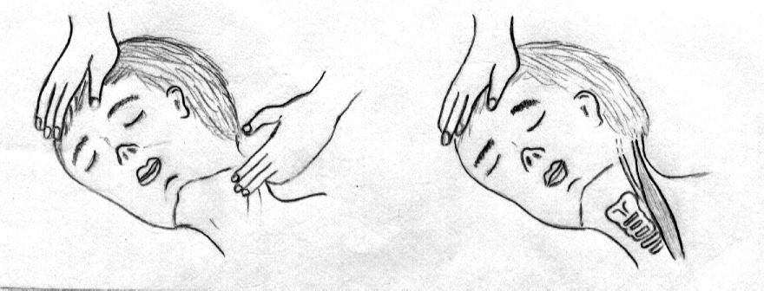
شکل 14: بررسی شریان کاروتید در ناحیه گردن.
حداقل باید 15 ثانیه بررسی شود.

- انجامABC
- باز کردن راه های هوایی (A=Airway):
برای باز کردن راه های هوایی (تنفسی) مصدوم، چانه او را بالا ببرید و سر او را به سمت عقب متمایل کنید. این کار موجب کنار رفتن زبان از مسیر حلق می شود.
- بهبود وضعیت تنفس (B=Breathing):
معمولاً مغز تنها می‌تواند حدود 5 دقیقه را بدون اکسیژن تحمل کند و بیشتر از این زمان می‌تواند منجر به آسیب سلول‌های مغزی گردد. اگر مصدوم نفس نمی‌کشد شما می‌توانید عمل تنفس و اکسیژن رسانی به وی را انجام دهید. این امر با تنفس مصنوعی (تنفس دهان به دهان به مصدوم) انجام می‌شود.
- ایجاد جریان خون مناسب (C=Circulation):
در صورت توقف ضربان قلب، شما می‌توانید با انجام ماساژ قلبی، خون را در قلب به جریان انداخته و با خروج خون از قلب و رانده شدن آن به عروق خونی بدن موجب تداوم جریان خون شوید.
شما باید همزمان با ماساژ قلبی از تنفس مصنوعی هم برای اکسیژن دار شدن خون استفاده کنید (CPR احیای قلبی ریوی: انجام همزمان ماساژ قلبی و تنفس مصنوعی)

اگر مصدوم دچار کاهش سطح هوشیاری شده و نمی‌تواند نفس بکشد اقدامات زیر را انجام دهید:
دهان مصدوم را بازکنید و ببینید آیا چیزی (دندان‌شکسته یا زبان یا جسم خارجی دیگر) مانع راه هوایی شده است. با دقت انگشت اشاره خود را وارد دهان مصدوم کنید و با استفاده از یک سواپ جسم خارجی را از دهان او خارج کنید. در مواردی که خطر گاز گرفتن انگشت شما وجود دارد، می‌توانید یک جسم جامد که از انگشت شما پهن‌تر باشد را مابین دندان‌های فرد مصدوم قرار دهید.
در صورتی ‌که بیمار به پشت خوابیده و دچار استفراغ شد، او را به‌طرف راست یا چپ با احتیاط بچرخانید. دقت کنید که سر و گردن و ستون فقرات در یک خط قرار گیرند (به دلیل احتمال آسیب دیدگی مهره های ستون فقرات).
هنگامی‌ که مطمئن شدید که مصدوم دچار خفگی نشده است، به‌آرامی سر او را به عقب متمایل کنید و در صورتی ‌که هنوز مصدوم شروع به تنفس نکرده است، تنفس مصنوعی را شروع کنید.

بررسی کنید که آیا مصدوم تنفس دارد؟ آیا قفسه سینه حرکت می‌کند؟ آیا می‌توانید صدای تنفس مصدوم را بشنوید؟ آیا مصدوم می‌تواند صحبت کند؟ آیا وقتی صورت خود را نزدیک دهان او ببرید می‌توانید صدای نفس کشیدن او را بشنوید؟

اقدامات در صورت بروز مشکل تنفسی:
  - برداشتن عامل انسداد
  - انجام تنفس مصنوعی

انسداد یکی از مهم‌ترین علل ایست تنفسی است. شایع‌ترین عوامل انسداد عبارتند از:
- جسم خارجی: آدامس، مواد غذایی، مواد استفراغی وهرگونه جسم خارجی.
- زبان: وقتی فرد بی‌هوش می‌شود عضله زبان شل می‌شود و باعث می‌شود راه تنفسی بسته شود.

انواع انسداد راه هوایی با جسم خارجی عبارتند از:
- انسداد ناقص
- انسداد کامل

انسداد ناقص:
علائم انسداد ناقص: سرفه، قرمزی صورت، اشک‌ریزی
اقدام در انسداد ناقص: در یک‌طرف شخص مصدوم قرارگرفته یک دست را جلوی شخص مهار کرده و با کف دست به پشت بین دو کتف مصدوم چند بار ضربه بزنید.

شایع‌ترین عامل انسداد راه هوایی در فردی که دچار کاهش سطح هوشیاری می‌شود "زبان" است.
روش باز کردن راه هوایی (عامل انسداد زبان):
- مانور سر عقب ـ چانه بالا:
کف یک دست روی پیشانی و دو انگشت دست دیگر زیر چانه بگذارید و به سمت بالا حرکت دهید.
- مانور سر عقب ـ گردن بالا:
کف یک دست را روی پیشانی و دست دیگر را زیر گردن گذاشته و به سمت بالا حرکت دهید.
- مانور فشار به فک:
دو زانو بالای سر مصدوم نشسته، آنگاه آرنج را قائم به زمین بگذارید انگشت‌ها را زیر زائده فک پایین قرار داده و آرام‌ آرام بالا ببرید.

برای افرادی که هوشیارند و مشکلی در ناحیه گردن و ستون فقرات ندارند از مانور سر عقب ـ چانه بالا استفاده می‌شود.
برای افرادی که بی‌هوش هستند باید از مانور فشار به فک استفاده کرد. در مواردی که آسیب به ستون فقرات گردن واردشده است در خصوص آسیب نخاعی باید احتیاطات لازم را انجام داد.

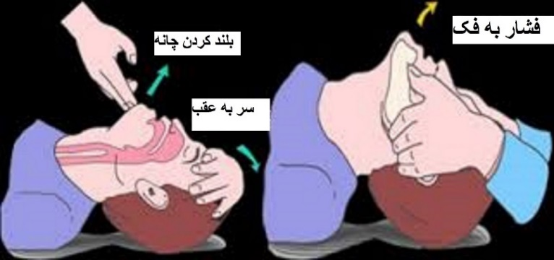

شکل 15: باز کردن راه های هوایی از طریق: 1- فشار به فک، 2- سر عقب، چانه بالا

انسداد کامل:
علائم انسداد کامل: کبودی و سیانوز، بیهوشی
در افراد هوشیار که دچار انسداد کامل می‌شوند اولین نشانه عدم صحبت کردن است که پس از دقایقی فرد هوشیار به علت کمبود اکسیژن دچار بیهوشی می‌شود.
اقدام در انسداد کامل: انجام مانور هایملیش برای بزرگسالان

مانور هایملیش، اقدامی است که برای بیرون آمدن جسم خارجی از راه های تنفسی مصدوم انجام می گیرد. این مانور به روش‌های زیر است:
- مانور هایملیش به صورت ایستاده برای کمک به فردی که در حالت ایستاده (هوشیار) دچار انسداد کامل راه هوایی شده است:
دست‌ها را زیر بغل فرد عبور داده و یک دست را مشت کرده و در پایین قفسه سینه فرد بگذارید و دست دیگر را روی آن قرار دهید و فرد را به سمت جلو خم کرده و یک حرکت موجی شکل به سمت داخل و بالا انجام دهید.
- مانور هایملیش به‌صورت خوابیده برای افراد چاق، بی‌هوش و یا افراد که در حالت خوابیده‌اند:
کف یک دست را بین جناغ و ناف (زیر قفسه سینه) قرار داده و دست دیگر را روی دست قبلی گذاشته سپس یک حرکت موجی شکل از پایین به سمت بالا انجام دهید.

روش انجام تنفس مصنوعی
ابتدا راه هوایی مصدوم را بازکرده (طبق روش‌های ذکرشده) و به مصدوم تنفس مصنوعی بدهید. برای بررسی صحت تنفس مصنوعی در هنگام تنفس مصنوعی با گوشه چشم به قفسه سینه نگاه کنید تا بالا آمدن قفسه سینه را ببینید.
برای شروع تنفس مصنوعی، بینی مصدوم را ببندید. سپس به ‌آرامی هوا را از طریق دهان، وارد راه تنفسی مصدوم کنید. به ‌نحوی‌که تهویه ریه‌ها صورت گیرد و قفسه سینه بالا برود. جهت تهویه دهانی می‌توان از ماسک‌های مخصوص یا نایلون مخصوص استفاده نمایید.
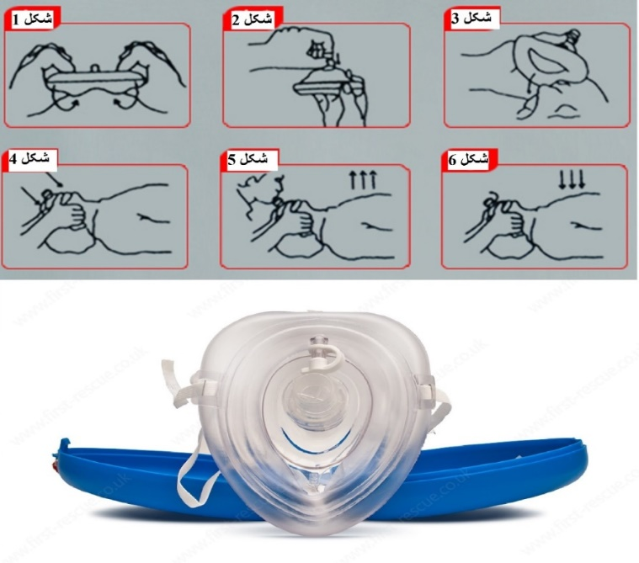

شکل 16: ماسک مخصوص احیاء (CPR mask) و روش استفاده از آن در تنفس دهان ‌به ‌دهان

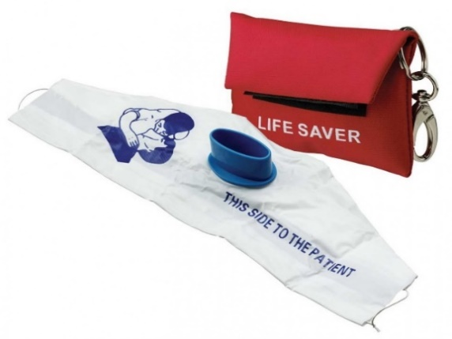
شکل 17: پوشش مخصوص تنفس دهان ‌به ‌دهان دارای فیلتر ضد میکروبی

تنفس به‌ صورت دهان ‌به ‌دهان با استفاده از "غشاء مخصوص" و به ‌صورت دهان به ماسک با استفاده از "ماسک احیاء" صورت می‌گیرد.
در صورتی‌ که ضربان قلب وجود دارد، تنها کافی است که به وارد کردن هوا به داخل ریه‌ها ادامه دهید. تا زمانی که مصدوم مجدداً بتواند تنفس خود به‌ خودی را شروع کند.
در صورت عدم وجود ضربان قلب سریعاً احیای قلبی تنفسی را شروع کنید. در صورت امکان پوشش قفسه سینه راکنار بزنید و محل قرار گرفتن دست های خود را برای انجام ماساژ قلبی پیدا کنید.

روش انجام ماساژ قلبی
کف یک دست را در قسمت میانی پایین قفسه سینه قرار دهید و دست دوم را بر بالای دست اول قرار داده به ‌نحوی ‌که انگشتان دو دست در هم قفل شوند. دقت کنید تا فشار تنها به ناحیه مورد نظر وارد آید و به دنده‌های اطراف یا ناحیه شکم فشار وارد نشود. در موقع ماساژ دادن باید آرنج ها صاف باشند و در هر بار فشار، حدود پنج سانتیمتر استخوان جناق به ‌طرف پایین فشار داده شود. به ازای هر دو تنفس مصنوعی، 30 بار ماساژ قلبی را انجام دهید.
در صورتی خسته شدید از کمک دیگران جهت انجام ماساژ قلبی و تنفس مصنوعی کمک بگیرید. هیچ چیزی نباید منجر به تاخیر در شروع یا قطع شدن ماساژ قلبی و تنفس مصنوعی شود.

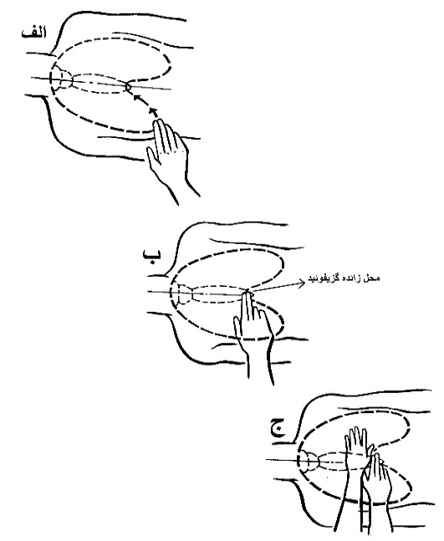

شکل18: روش پیدا کردن محل ماساژ قلبی

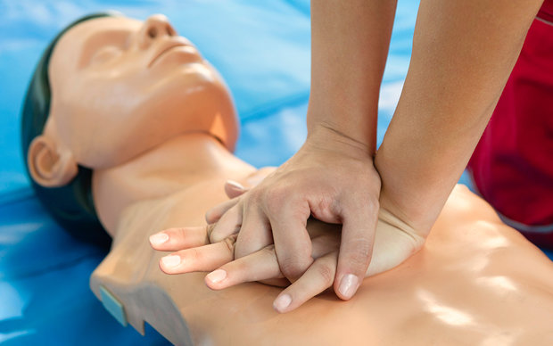

شکل 19: نحوه قرار گرفتن دست ها برای انجام ماساژ قلبی

- شوک
کاهش علایم حیاتی بدن به دلایل مختلف بلافاصله بعد از آسیب و یا با تأخیر که بر اثر ناتوانی دستگاه گردش خون در رساندن کافی به اعضای بدن، ایجاد می‌شود را شوک گویند که از یک ضعف تا یک وضعیت کشنده بر اثر آسیب شدید، متغیر است. در این حالت چون خون کافی به اعضای بدن نمی‌رسد، بدن شروع به مقابله با وضع موجود (کاهش خون‌رسانی) می‌کند. دفاع بدن در این حالت به صورتی است که باید حداکثر خون به اعضاء حیاتی مثل مغز و قلب رسیده و در مقابل به اعضای کم اهمیت‌تر مثل پوست، روده و عضلات خون کمتری برسد زیرا که سلامت قلب و مغز ضروری‌تر است و در حقیقت شوک دفاع بدن در برابر کاهش خون‌رسانی است.

علائم شوک:
- رنگ‌پریدگی پوست
- پوست سرد و مرطوب
- نبض تند و ضعیف
- تنفس تند و سطحی
- کاهش فشارخون
- کاهش درجه حرارت بدن
- گشاد شدن مردمک های چشم
- تهوع و استفراغ اضطراب و بیقراری
- کاهش سطح هوشیاری، گیجی و منگی، بیهوشی

اقدامات برای شوک:
- مصدوم را به پشت بخوابانید و پاهایش را حدود 30 سانتی‌متر بلندتر از سطح زمین قرار دهید. نکته مهم این که اگر با این کار تنفس مصدوم مشکل شد فوراً پاها را پایین بیاورید و یا اگر احتمال شکستگی پا یا ستون فقرات وجود دارد، پاها را بلند نکنید.
- از دفع حرارت بدن مصدوم به وسیله پیچیدن وی در پتو جلوگیری کنید. توجه داشته باشید که با حرارت خارجی (بخاری) مصدوم را گرم نکنید.
- درصورتی که مصدوم بیهوش نبوده و استفراغ ندارد به او مایعات بدهید.
- کنترل علایم حیاتی را هر ۵ دقیقه یک بار انجام دهید.

- ضربه مغزی
درصورتی‌که مصدوم دچار ضربه شدید به سر شده باشد، ممکن است تورم مغزی ایجاد شود. درصورتی‌که کمک به تاخیر بیفتد، آسیب غیر قابل‌جبران مغزی ممکن است رخ دهد. مشکل این است که در این موارد خون و مایع نمی‌تواند از جمجمه به بیرون راه پیدا کند. لذا این مایع و خون موجب افزایش فشار شدید به بافت مغزی می‌شود.
علائم ضربه مغزی:
- سردرد شدید
- زنگ زدن گوش
- تهوع و استفراغ
- خستگی و خواب آلودگی
- تاری دید
- گیجی، منگی و سردرگمی
- فراموشی حادثه
- سرگیجه
- لکنت
- بیرون آمدن مایع روشن یا خون از بینی، دهان یا گوش
- ناتوانی در بویایی و چشایی
- تغییرات مردمک چشم
اقدامات برای ضربه مغزی:
- درصورت وجود هرکدام از علائم فوق احتمال آسیب به مغز مطرح می‌شود.
- برای بررسی حالت گیجی و عدم هشیاری مصدوم از او بخواهید نام خود، سن، آدرس و یا تاریخ را بگوید.
- نور را به ناحیه مردمک چشم بتابانید، اگر مردمک کوچک‌تر نشد، ممکن است مصدوم دچار ادم مغزی شده باشد. در حالت عادی باید مردمک در پاسخ به نور کوچک شود.
- در صورت وجود این علائم و هوشیار بودن مصدوم، از او بخواهید برای مدت کوتاهی تند تند نفس بکشد (30-24 تنفس در دقیقه).

- آسیب ستون فقرات
آسیب ستون فقرات در صحنه حادثه کاملا قابل تشخیص نیست. بنابراین، مصدومی که بیهوش است باید با اصول صحیح و با مراقبت کامل حمل شود. قبل از حمل کردن مصدوم باید اعضای بدن او توسط وسایل محدود کننده حرکت، مانند کولار گردن، بی حرکت شوند. موارد ترومای خاص ممکن است نیاز به تکنیک‌های خاص بی‌حرکتی نخاعی داشته باشند. هر نوع بی احتیاطی در حمل و حرکت دادن مصدوم دچار آسیب ستون فقرات، می تواند خطر فلج شدن او را در پی داشته باشد.
در آسیب نخاع، حرکت دادن غیر لازم ممکن است باعث بدتر شدن آسیب شود. بهترین وضعیت قرار گرفتن، جهت آسیب ستون فقرات، خواباندن به پشت است. این حالت جهت انجام عملیات احیای (CPR) مناسب است. درصورتی‌که مصدوم قادر به حرکت کردن باشد، از او بخواهید که از حرکت دادن خود بپرهیزد. در صورتی بیمار در وضعیت نامناسب باشد، باید او را در وضعیت خوابیده به پشت قرار دهید. دو دست مصدوم، صاف در طرفین بدن و پاها صاف در امتداد ستون فقرات قرار داد شود. برای ایجاد این وضعیت کمک سه نفر مورد نیاز است
همیشه در اولین برخورد با مصدوم در صحنه حادثه، او را دارای آسیب ستون فقرات وآسیب مغزی در نظر بگیرید، تا وقتی که با انجام ارزیابی های لازم، این احتمال از بین برود.
لذا تا آنجا که می‌توانید از حرکت دادن غیرضروری مصدومین پرهیز نمایید. ستون فقرات حاوی اعصاب کنترل‌کننده تنفس نیز هستند. در نظر داشته باشید که آسیب نخاعی تنها منجر به فلج اندام‌ها نمی‌شود، بلکه می‌تواند با جلوگیری از تنفس مصدوم، تهدیدکننده حیات نیز باشد. در هر زمان که مصدوم احساس درد شدید یا کاهش حس اندام‌ها را داشته باشد، باید سریعاً عملیات حرکت دادن بیمار را قطع کرد.

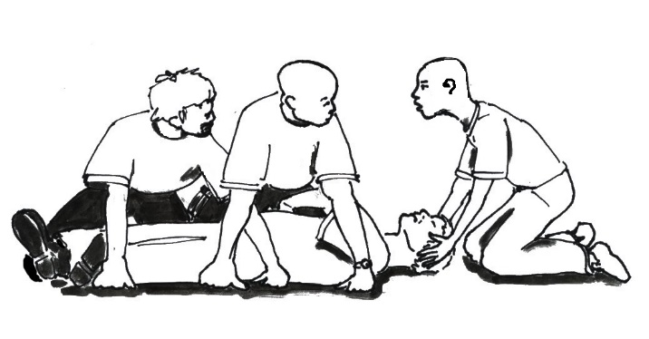
شکل20: نحوه حرکت دادن مصدوم توسط 3 نفر امدادگر

- آسیب شکم
در آسیب شکم، احتمال خونریزی داخلی وجود دارد. در این نوع آسیب، امكان دارد اعضا يا رگ‌هاي‌ خوني‌ عمقي‌ بدن‌، سوراخ‌ يا پاره‌ شوند. شديد بودن‌ جراحت‌ ممكن‌ است‌ از روي‌ علايمي‌ مانند‌ خونريزي‌ خارجي‌ يا بيرون‌ زدن محتويات‌ شكم‌ آشكار باشد. به‌ طور شايع‌تر، خونريزي‌ و آسيب‌ داخلي‌ به‌ صورت‌ مخفي‌ وجود دارد كه‌ در صورت‌ تأخير در انتقال مصدوم به بیمارستان، گاهي كشنده‌ است. به‌ علاوه‌، جراحت‌ شكم‌ با خطر بالاي‌ شوك‌ و عفونت‌ همراه‌ است.

آسیب اندام‌ها (شکستگی و دررفتگی دست ها و پاها و لگن)
شکستگی شدید استخوان‌ها منجر به تغییر شکل بدن و بیرون زدن استخوان‌های شکسته از پوست می‌شود. شکستگی استخوان خفیف، منجر به خونریزی زیر پوست و درد می‌شود. آتل‌بندی استخوان شکسته باعث کاهش درد و کاهش صدمات بعدی ناشی از شکستگی می‌شود. استفاده از آتل‌های مناسب برای محافظت از آسیب بیشتر در اندام صدمه دیده، بسیار موثر است. دررفتگی اندام ها نیاز به آتل‌بندی مناسب و جااندازی سریع دارند تا از ناتوانی و معلولیت شدید ناشی از آن جلوگیری شود.
آتل وسیله‌ای است که اندام شکسته را در آن قرار می‌دهند تا آن را محافظت کند. از این وسیله برای بی‌حرکت کردن موقت محل شکستگی یا در رفتگی اندام از محل حادثه تا رساندن بیمار به اولین مرکز درمانی مورد استفاده قرار می‌گیرد. آتل با بی‌حرکت کردن استخوان و مفصل موجب کاهش درد اندام بعد از آسیب شده و مانع از ایجاد آسیب بیشتر در اندام به علت حرکت استخوان‌های شکسته شده می‌شود.
آتل‌ها دو نوع هستند: نوع اول از جنس پلاستیک یا فلز و از قبل به شکل اندامی که باید برای آن بکار رود، آماده شده است. نوع دوم از جنس گچ یا فایبرگلاس که به ‌توسط پزشک به شکل اندام مورد نظر ساخته می‌شود.
در شکستگی یا در رفتگی انگشتان می‌توان بجای آتل، از انگشت کناری بجای آتل استفاده کرد و انگشت شکسته به انگشت کناری محکم شود. در شکستگی یا در رفتگی آرنج از یک آتل خمیده استفاده می‌شود. استفاده از یخ که درون کیسه پلاستیکی قرار دارد، می‌تواند درد و ورم ناشی از شکستگی را کاهش دهد.
به‌عنوان یک قانون کلی، استخوان شکسته را هیچگاه حرکت ندهید، در همان حالتی که برای اولین بار آن را مشاهده کردید، آتل‌بندی کنید.
توجه داشته باشید که اگر در دست یا پای شکسته احساس کرختی و بی‌حسی ایجاد شود و یا نبض عروقی قابل ‌لمس نباشد، بهتر است اندام شکسته را در حالت مستقیم قرار دهید.
در صورتی‌ که استخوان از پوست بیرون زده‌ است، هیچگاه تلاش نکنید که استخوان را به داخل فشار دهید. در این حالت استخوان شکسته بیرون زده‌ را با یک گاز استریل بپوشانید.

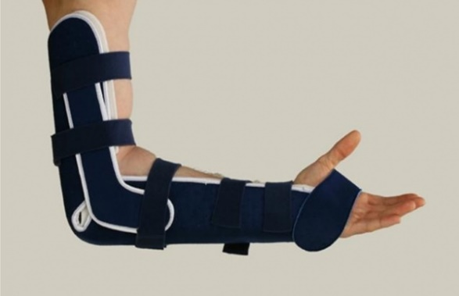
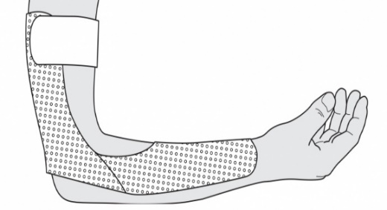
شکل 21: آتل‌بندی آرنج

خونریزی
درصورتی‌که مصدوم تنفس و ضربان قلب دارد، اقدام بعدی بررسی وضعیت خونریزی است. اگر خونریزی آشکار دیده‌می‌شود، با استفاده از یک بانداژ استریل همراه با فشار به منطقه دارای خونریزی، تلاش کنید تا خونریزی را قطع نمایید. در زخم‌های کوچک می‌توان از بسته‌های یخ جهت قطع خونریزی استفاده کرد.
درصورتی‌که خونریزی در ناحیه جمجمه است از فشار مستقیم به آن ناحیه پرهیز شود.
فشار را بر ناحیه خونریزی کننده تا موقع رسیدن کمک حفظ نمایید. درصورتی‌که خونریزی در نواحی متعددی وجود دارد با استفاده از کمک دیگران یا استفاده از بانداژ محکم این خونریزی‌ها را کنترل کنید.
توجه داشته باشید که جهت حفاظت خود، برای فشار دادن به ناحیه خونریزی کننده باید از دستکش‌های وینیلی استفاده کنید. ولی درصورتی‌که در دسترس نباشد، می‌توان از دستکش چرمی و یا حتی لباس استفاده کرد.
شما می‌توانید با استفاده از یک پارچه محکم، باریک و بلند مانند کراوات و محکم گره زدن آن در بالای محل خونریزی در اندام، از خونریزی جلوگیری کنید.
در سوراخ شدگی عضو، اگر هیچ جسم خارجی در آن وجود ندارد محل را تمیز و بانداژ کنید. در صورت وجود جسم خارجی از بیرون کشیدن آن خودداری نمایید. بهتر است که اجسام نفوذی در بدن را خارج نکنید. آن‌ها را ثابت نگاه‌دارید و از هرگونه حرکت جسم نفوذی پرهیز گردد؛ زیرا در موقع بیرون آوردن ممکن است آسیب بیشتری ایجاد شود و خونریزی شدید ایجاد شود.
در صورت قطع عضو، از خونریزی جلوگیری کنید و بخشی از بدن را که جدا شده، پیدا کنید. سعی کنید آن بخش قطع شده را تمیز نموده و در داخل کیسه پلاستیک محتوی یخ قرار دهید و آن را فورا به همراه مصدوم به بیمارستان انتقال دهید.

آسیب‌ چشم
آسیب‌دیدگی چشم اگر به موقع درمان نشود، ممکن است موجب کوری شود. اگر چشم آسیب‌دیده و یا کبودی اطراف چشم وجود دارد و یا خونریزی از بینی و چشم‌ درد در ناحیه چشم وجود دارد، چشم را با گاز استریل بپوشانید به‌نحوی‌که حرکت دادن چشم باعث آسیب بیشتر نشود.

منابع
- Organization WH. Global status report on road safety 2015: World Health Organization; 2015.
- Jacobs G, Aeron-Thomas A, Astrop A. Estimating global road fatalities. Crowthorne, Transport Research Laboratory. 2000;TRL Report 445.
- Prinja S et al. Estimation of the economic burden of injury in north India: a prospective cohort study. High private out-of-pocket expenditure for treatment of injury poses major economic burden on families. Lancet. 2015;385(2):27.
- The global burden of disease: 2004 update. Geneva, World Health Organization. 2008.
- Helmets: a road safety manual for decision-makers and practitioners. Geneva, World Health Organization. 2006.
- Global status report on road safety. Supporting a decade of action. Geneva: World Health Organization. 2013.
- Anastopoulos AD, Shelton TL. Assessing attention-deficit/hyperactivity disorder: Springer Science & Business Media; 2006.
- Brown TE. ADHD comorbidities: Handbook for ADHD complications in children and adults: American Psychiatric Pub; 2009.
- Ainy E, Soori H, Ganjali M, ., Baghfalaki T, . Road Traffic Injury Cost Estimation by Willingness to Pay Method. Journal of Safety Promotion and Injury Prevention[In Persian]. 2014;2(3):215-25.
- Naghavi M, Abolhassani F, Pourmalek F, Lakeh M, Jafari N, Vaseghi S ea, . The burden of disease and injury in Iran 2003. Popul Health Metr 2009;7(9).
- Haddak M, Havet N, . , Lefevre M, . Willingness to Pay for Road Safety Improvement. GateWorking Paper. 2014-6:1-18.
- Gopalakarishnan S, . A Public Health Perspective of Road Traffic Accidents. J Fam Med Prim Care. 2012;1(2):144-50.
- World Health Organization. Decade of Action for Road Safety 2011–2020 Saving millions of lives. 2009.
- Riewpaiboon A, Piyauthakit P. Economic burden of road traffic injuries: a micro-costing approach. 2008.
- Behnood HR, Haddadi M, Sirous S, . Lost Output by Road Traffic Injuries in Iran, an Estimate Based on DisabilityAdjusted Life Years Index. International Journal of Transportation Engineering. 2016;3(4):253-66.
- A.Mohamed H, . Estimation of Socio-Economic Cost of Road Accidents in Saudi Arabia: Willingness To Pay Approach. . Advances in Management and Applied Economics. 2015;5(3):43-61.
- SWOV Fact Sheet. The Valuation of Human Losses of Road Deaths. 2012:1-5.
- Vadeby A, Forsman Å. Traffic safety effects of new speed limits in Sweden. Accident Analysis & Prevention. 2018;114:34-9.
- World Health Organization. Save lives: a road safety technical package. 2017.
- World Health Organization. Global status report on road safety 2018.
- Bachani AM, Zia N, Hung YW, Adetunji R, Cuong V, Faried A, et al. Speeding in urban South East Asia: Results from a multi-site observational study. Journal of the Australasian College of Road Safety. 2017;28(2):27.
- Organization WH. Managing speed. World Health Organization; 2017.
- Martin J-L, Wu D. Pedestrian fatality and impact speed squared: Cloglog modeling from French national data. Traffic injury prevention. 2018;19(1):94-101.
- Jurewicz C, Sobhani A, Woolley J, Dutschke J, Corben B. Exploration of vehicle impact speed–injury severity relationships for application in safer road design. Transportation research procedia. 2016;14:4247-56.
- Rahim S, Jamil H, Musa M, Isah N, Voon W. Impact studies of automated enforcement system implementation. 2014.
- Vissers LH, editor Alcohol-related road casualties in official crash statistics2017: Paris, International Transport.
- World Health Organization. Global status report on alcohol and health2018.
- Elvik R, Høye A, Vaa T, Sørensen M. Vehicle Design and Protective Devices', The Handbook of Road Safety Measures: Emerald Group Publishing Limited; 2009.
- Fell JC, Voas RB. The effectiveness of reducing illegal blood alcohol concentration (BAC) limits for driving: evidence for lowering the limit to. 05 BAC. Journal of safety research. 2006;37(3):233-43.
- MacLeod JB, DiGiacomo JC, Tinkoff G. An evidence-based review: helmet efficacy to reduce head injury and mortality in motorcycle crashes: EAST practice management guidelines. Journal of Trauma and Acute Care Surgery. 2010;69(5):1101-11.
- Liu BC, Ivers R, Norton R, Boufous S, Blows S, Lo SK. Helmets for preventing injury in motorcycle riders. Cochrane database of systematic reviews. 2008.
- Passmore JW, Nguyen LH, Nguyen NP, Olivé J-M. The formulation and implementation of a national helmet law: a case study from Viet Nam. Bulletin of the World Health Organization. 2010;88:783-7.
- Ackaah W, Afukaar F, Agyemang W, Anh TT, Hejar A, Abdul G, et al. The use of non-standard motorcycle helmets in low-and middle-income countries: a multicentre study. Injury prevention. 2013;19(3):158-63.
- Stevenson M, Yu J, Hendrie D, Li L, Ivers R, Zhou Y, et al. Reducing the burden of road traffic injury: translating high-income country interventions to middle-income and low-income countries. Injury prevention. 2008;14(5):284-9.
- Farmer CM, Wells JK. Effect of enhanced seat belt reminders on driver fatality risk. Journal of safety research. 2010;41(1):53-7.
- Durbin DR, Elliott MR, Winston FK. Belt-positioning booster seats and reduction in risk of injury among children in vehicle crashes. Jama. 2003;289(21):2835-40.
- Jakobsson L, Isaksson-Hellman I, Lundell B, editors. Safety for the growing child: experiences from Swedish accident data. Proceedings of the 19th International Technical Conference on the Enhanced Safety of Vehicles; 2005.
- Goodman M, Benel DC, Lerner N, Wierwille WW, Tijerina L, Bents FD. An investigation of the safety implications of wireless communications in vehicles1997.
- Oviedo-Trespalacios O, Haque MM, King M, Washington S. Understanding the impacts of mobile phone distraction on driving performance: A systematic review. Transportation research part C: emerging technologies. 2016;72:360-80.
- Burns P, Parkes A, Burton S, Smith R, Burch D. How Dangerous is Driving with a Mobile Phone?: Benchmarking the Impairment to Alcohol: TRL Crowthorne; 2002.
- Simmons SM, Hicks A, Caird JK. Safety-critical event risk associated with cell phone tasks as measured in naturalistic driving studies: A systematic review and meta-analysis. Accident Analysis & Prevention. 2016;87:161-9.
- Olsson B, Pütz H, Reitzug F, Humphreys DK. Evaluating the impact of penalising the use of mobile phones while driving on road traffic fatalities, serious injuries and mobile phone use: a systematic review. Injury prevention. 2020;26(4):378-85.
- Last JM, Abramson JH, Freidman GD. A dictionary of epidemiology: Oxford University Press New York; 2001.
- https://ec.europa.eu/transport/road_safety/specialist/knowledge/pedestrians/crash_characteristics_where_and_how/data_considerations_en [
- سوری ح. واژه نامه سوانح ترافیکی. تهران: انتشارات دانشگاه علوم پزشکی شهید بهشتی; 1397.
- Manual NRCTRBTFoDotHS, Manual TOJTFotHS. Highway safety manual: AASHTO; 2010.
- Association WR. Road safety manual. Piarc technical committee on road safety. 2003.
- Association of Transportation Safety Information Professionals. Manual on Classification of Motor Vehicle Traffic Crashes Eighth Edition United States of America 2017.
- سعادت س. درس‌نامه پیشگیری از مصدومیت و خشونت. تهران: سپید برگ، میانکوشک، دانشگاه علوم پزشکی و خدمات بهداشتی درمانی تهران، مرکز تحقیقات تروما و جراحی سینا; 1393. 368 p.
- مدیریت سرعت راهنمای عملی ایمنی راه برای سیاست گزاران و کارکنان: مرکز تحقیقات کاربردی راهور، پلیس راهنمایی و رانندگی ناجا; 1387.
- صادقی ه، صادقی و. رانندگی سبز. تبریز: انتشارات شیردل;1397.
- Manual HS. Aashto. Washington, DC. 2010;529.
- Organization WH. Ten strategies for keeping children safe on Roads 2015 [Available from: http://www.youthforroadsafety.org/uploads/nieuws_bijlagen/final_a4_format_infographic.pdf.
- چارچوب ملی ارائه خدمت در حوادث ترافیکی (در راستاي سند ملی پیشگیري و كنترل بیماريهاي غیرواگیر) وزارت بهداشت، درمان و آموزش پزشكي; 1395. 64-59 p.
- افسری م. پیش بینی رفتار رانندگی براساس هوش هیجانی و ادراک خطر رانندگی. پایان نامه کارشناسی ارشد، دانشگاه آزاد واحد تهران جنوب، 1397.
56) Organization WH. Global status report on road safety 2018: Summary. World Health Organization; 2018.
57) Verster JC, Pandi-Perumal S, Ramaekers JG, de Gier JJ. Drugs, driving and traffic safety: Springer Science & Business Media; 2009.
58) Organization WH. Decade of Action for Road Safety, 2011–2020: Saving millions of lives. WHO Geneva, Switzerland:; 2011.
59) Masten SV, Foss RD, Marshall SW. Graduated driver licensing program component calibrations and their association with fatal crash involvement. Accident Analysis & Prevention. 2013;57:105-13.

Decade of Action on Road Safety
Bloomberg Philanthropy
Road Safety in 10 Contries
Vision Zero
Blood Alcohol Concentration
Road Traffic Accident
Severity Index
Adaptive Cruise Control
Forward Collision Warning
Autonomous Emergency Braking
Attention Deficit/Hyperactivity Disorder
resilience
Graduated Driver Licensing systems

